**ERP  
Introduction**

**Document**

**欧亚达ERP产品需求文档-SIP-1商业项目管理流程**

V1, 2018-05-28

PD-蔡立

# 说明文档更新记录

|  |  |  |  |  |  |
| --- | --- | --- | --- | --- | --- |
| **版本号** | **作者** | **修改时间** | **修改内容** | **变更原因** | **变更提出人** |
| v1.0 | 蔡立 |  | 欧亚达ERP产品需求文档-商业项目新建流程草稿 |  |  |
| v1.1 | 蔡立 | 2018-5-30 | 根据5.29日欧亚达需求确认意见修改 | 欧亚达第一次需求确认 | 欧亚达 |
| V1.2 | 蔡立 | 2018-06-15 | 根据6.14日欧亚达需求确认意见修改 | 欧亚达第二次需求确认 | 欧亚达 |

# 商管公司维护

该模块主要用于商管公司管理，主要功能有新增、查看、编辑和删除商管公司信息、配置商管公司数据项。

## 功能说明

### 商管公司列表

菜单路径：**商业项目管理->商管公司维护**。

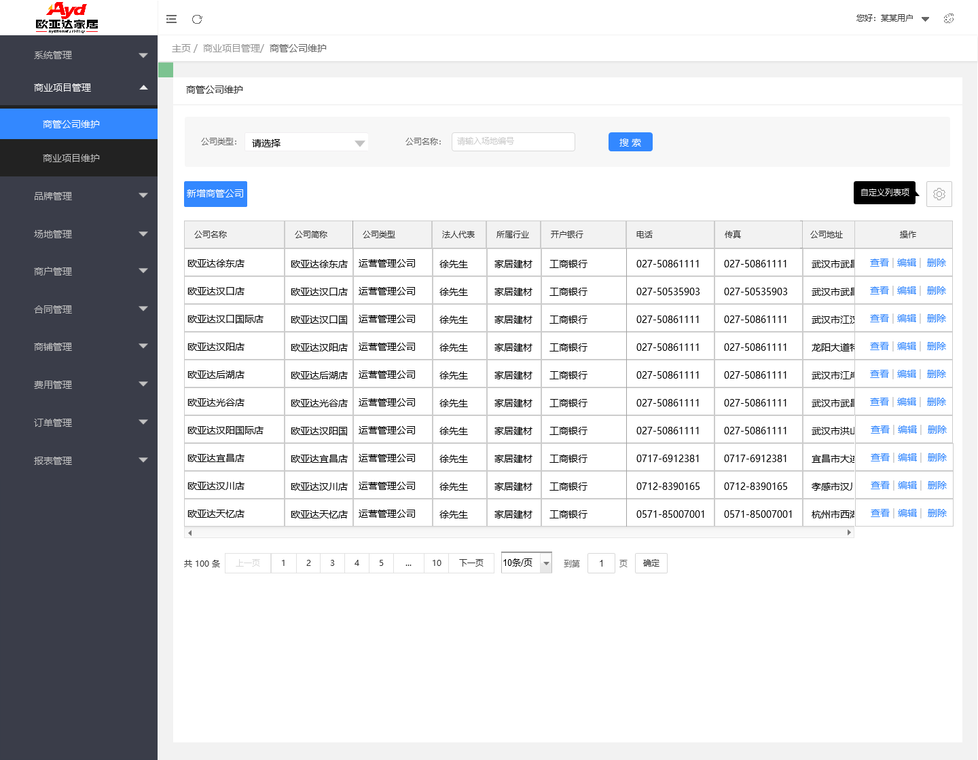

1. 搜索区域字段有：公司类型、公司名称。
2. 表格列表字段有（从左到右）：公司名称、公司简称、公司类型（自定义配置类型值）、法人代表、所属行业（自定义配置类型值）、开户银行、电话、传真、公司地址、操作类型（查看、编辑和删除）。字段定义见：新增商管公司。公司名称列固定在最左侧。
3. 新建商管公司。点击新增商管公司按钮，打开新增商管公司页面，见新增商管公司。
4. 编辑商管公司。点击商管公司列表中某条记录右侧编辑操作，打开编辑商管公司页面，见 编辑商管公司。
5. 查看商管公司。点击商管公司列表中某条记录右侧查看操作，打开查看商管公司页面，见 查看商管公司。
6. 删除商管公司。删除商管公司。点击商管公司列表中某条记录右删除操作，首先进行二次确认提示“确认删除该商管公司”，二次确认后若该商管公司信息已被商业项目使用 无法删除，提示“该商管公司已关联有效信息，无法删除”。若该商管公司信息未被使用，进行删除，删除成功提示“删除成功”。
7. 公司类型和所属行业可自定义配置类型值，打开商管公司数据项维护页面，见商管公司数据项维护。

### 新增商管公司

进入路径：在商管公司维护页面中点击**新增商管公司**按钮。

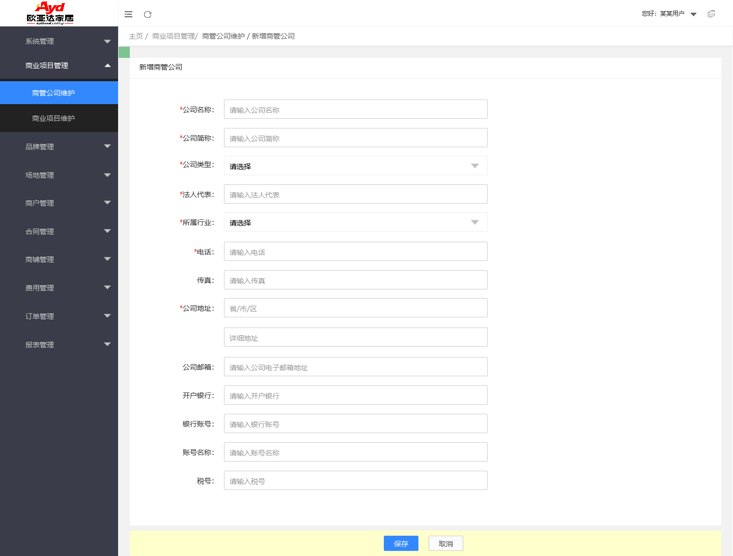

1. 填写表单。各字段填写规则如下：



1. 保存。点击【保存】后进行保存，回到商管公司维护页面，提示是否保存成功；成功提示“添加成功”，失败则根据上表（各字段填写规则表单）中各字段校验判断规则，按顺序校验各字段，显示校验失败的字段对应的提示信息。

### 编辑商管公司

进入路径：点击商管公司维护页面商管公司列表中某条记录右侧编辑操作。字段同新增商管公司页面中字段。字段是否可编辑见下表，字段全部可编辑，字段的校验与新增时相同。

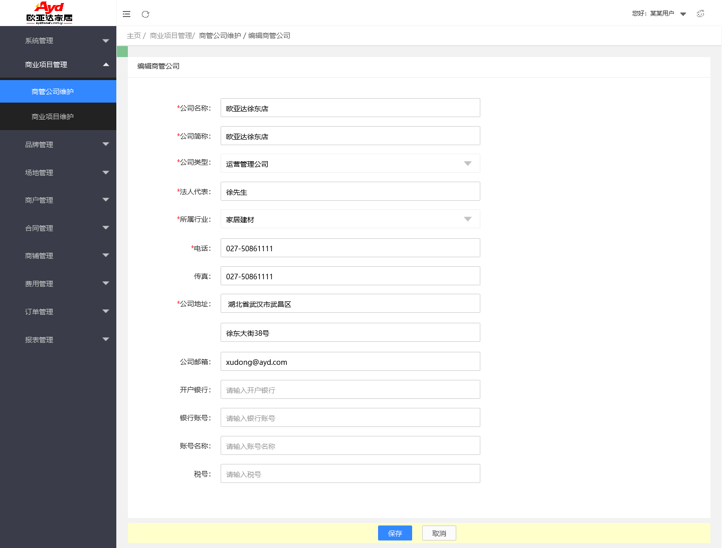

1. 点击保存，进行二次确认提示：“已编辑重要信息，是否确认保存”。点击确认保存，返回值列表，点击取消，返回值编辑页面。

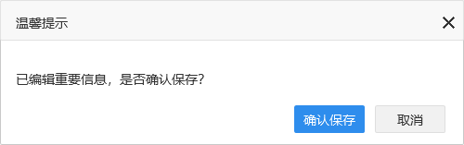

### 查看商管公司

进入路径：点击商管公司维护页面商管公司列表中某条记录右侧查看操作。该页面共含有TAB：基本信息（默认进入）和操作记录。

1. 基本信息TAB页面中字段同新增商管公司页面，字段和对应读取数据均不可编辑。

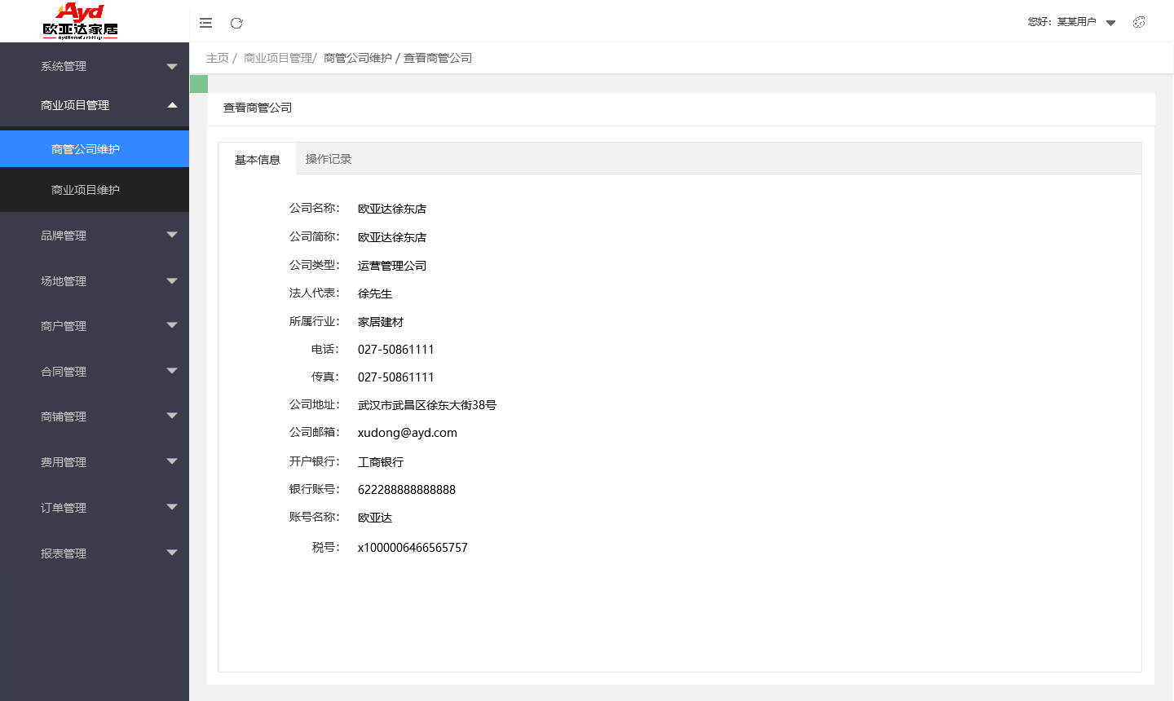

1. 操作记录TAB页面中显示该商管公司的操作记录。

* 无操作行为时显示“暂无记录”。
* 可按操作行为进行下拉查询，按系统定义的操作行为【新增、编辑】进行下拉选择，默认显示全部。
* 操作人显示登陆账号进行操作的操作人、归属组织、操作行为、操作时间。
* 操作行为：系统自定义两种操作行为：【新增、编辑】，当鼠标移到编辑字段上时，会显示具体的编辑详情。

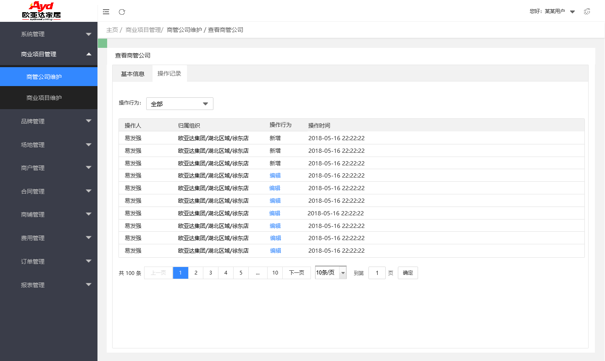

### 商管公司数据项维护

菜单路径：**数据项维护->商管公司数据项维护**。在该页面通过两个TAB页面（行业类型、商管公司类型）配置行业和商管公司类型值。两个TAB页面除TAB页面名外，其余内容和结构一致。

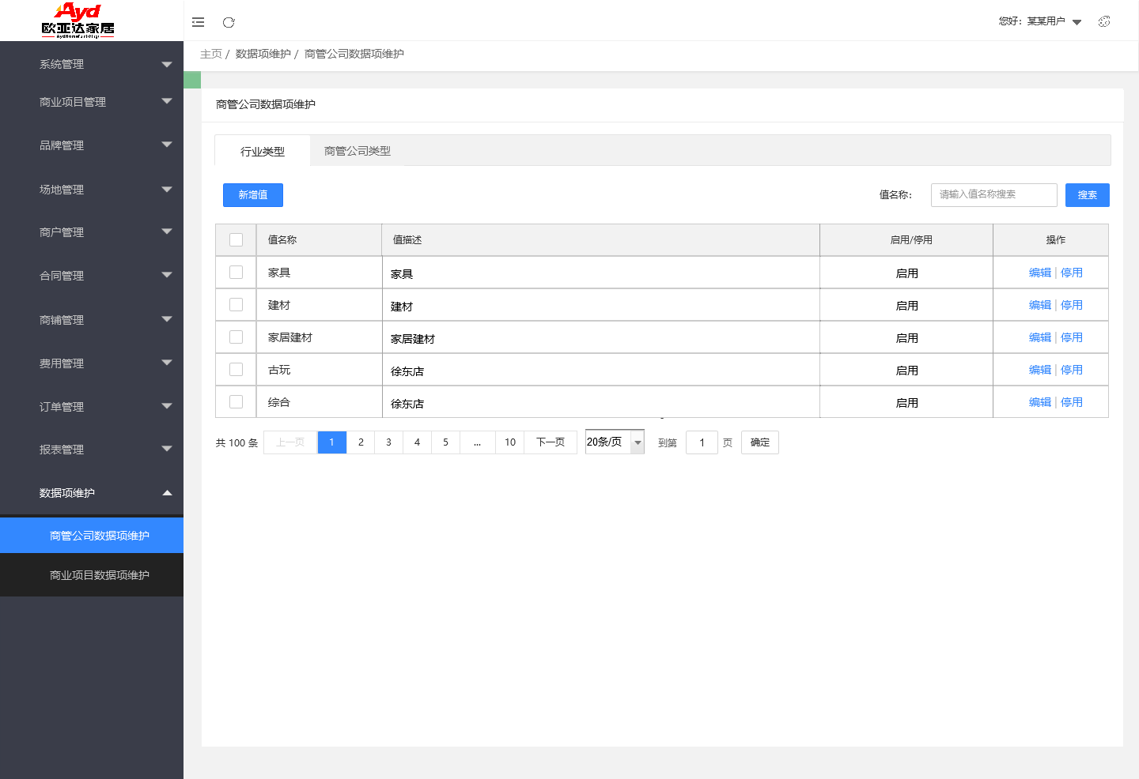

1. TAB页面由新增值按钮、值名称搜索框、值列表组成，主要功能有新增值、编辑值、启用或停用值、显示值列表。
2. 值列表字段有（从左到右）：值名称（中英文数字，50个字符）、值描述（中英文数字，200个字符）、启用和停用（启用或停用）、操作（编辑、启用或停用）。
3. 新增值。点击新增值按钮，打开值新增弹窗，输入值名称（必选，校验重复性）和值描述。点击保存，保存该值，并关闭弹窗，返回值列表，并在列表中显示新增的值。点击取消，直接关闭弹窗。

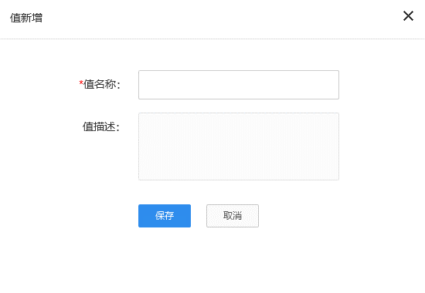

1. 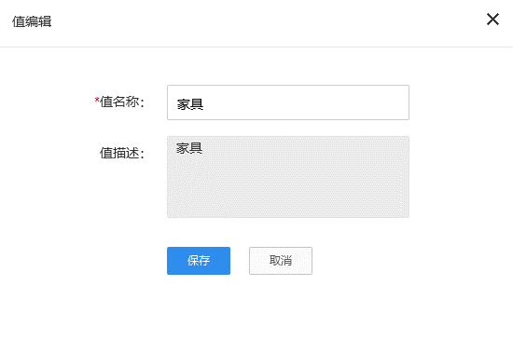编辑值。打开值编辑弹窗，字段同值新增弹窗，字段全部可编辑，字段的校验与值新增时相同。类型值名称修改变更后，不需要同步修改历史记录关联的类型值名称。

点击保存，进行二次确认提示：“已编辑重要信息，是否确认保存”。点击确认保存，返回值列表，点击取消，返回值编辑弹窗。



# 商业项目维护

该模块主要用于商业项目维护，主要功能有新增、查看、编辑和删除商业项目信息、商业项目楼栋信息维护、配置商业项目数据项。

## 功能说明

### 商业项目列表

菜单路径：**商业项目管理->商业项目维护**。

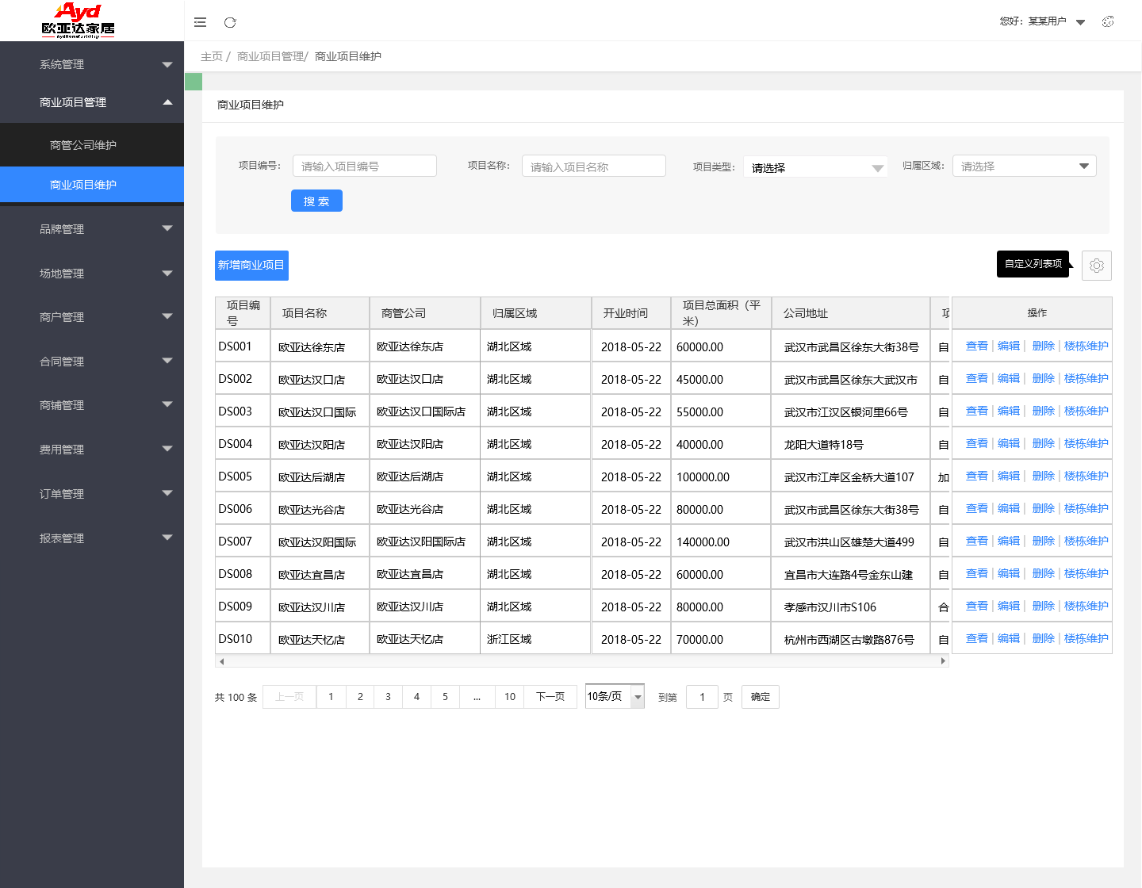

1. 搜索区域字段有：项目编号、项目名称、项目类型（自定义配置类型值）、归属区域。
2. 表格列表字段（从左到右）有：项目编号、项目名称、商管公司、归属区域、开业时间、项目总面积（平米）、公司地址、项目类型、是否同步、是否自动计算账单、账单自动计算日、凭证代码和操作类型（查看、编辑、删除和楼栋维护）。字段定义见：新增商业项目 。
3. 新增商业项目。点击新增商业项目按钮，打开新增商业项目页面，见新增商业项目 。
4. 楼栋维护。点击商业项目列表中某条记录右侧楼栋维护操作，打开楼栋维护页面，见 楼栋维护。
5. 编辑商业项目。点击商业项目列表中某条记录右侧编辑操作，打开编辑商业项目页面，见 编辑商业项目。
6. 查看商管公司。点击商业项目列表中某条记录右侧查看操作，打开查看商业项目页面，见查看商业项目 。
7. 删除商业项目。点击商业项目列表中某条记录右侧删除操作，删除时进行二次确认提示“是否删除该商业项目”。二次确认后，若该商业项目名下有楼栋，提示“该商业项目名下已有楼栋存在，请先删除楼栋信息”。若该商业项目名下没有楼栋， 进行删除，删除成功提示“删除成功”。
8. 项目类型可自定义配置类型值，打开商业项目数据项维护页面，见商业项目数据项维护。

### 新增商业项目

进入路径：在商业项目维护页面中点击**新增商业项目**按钮。

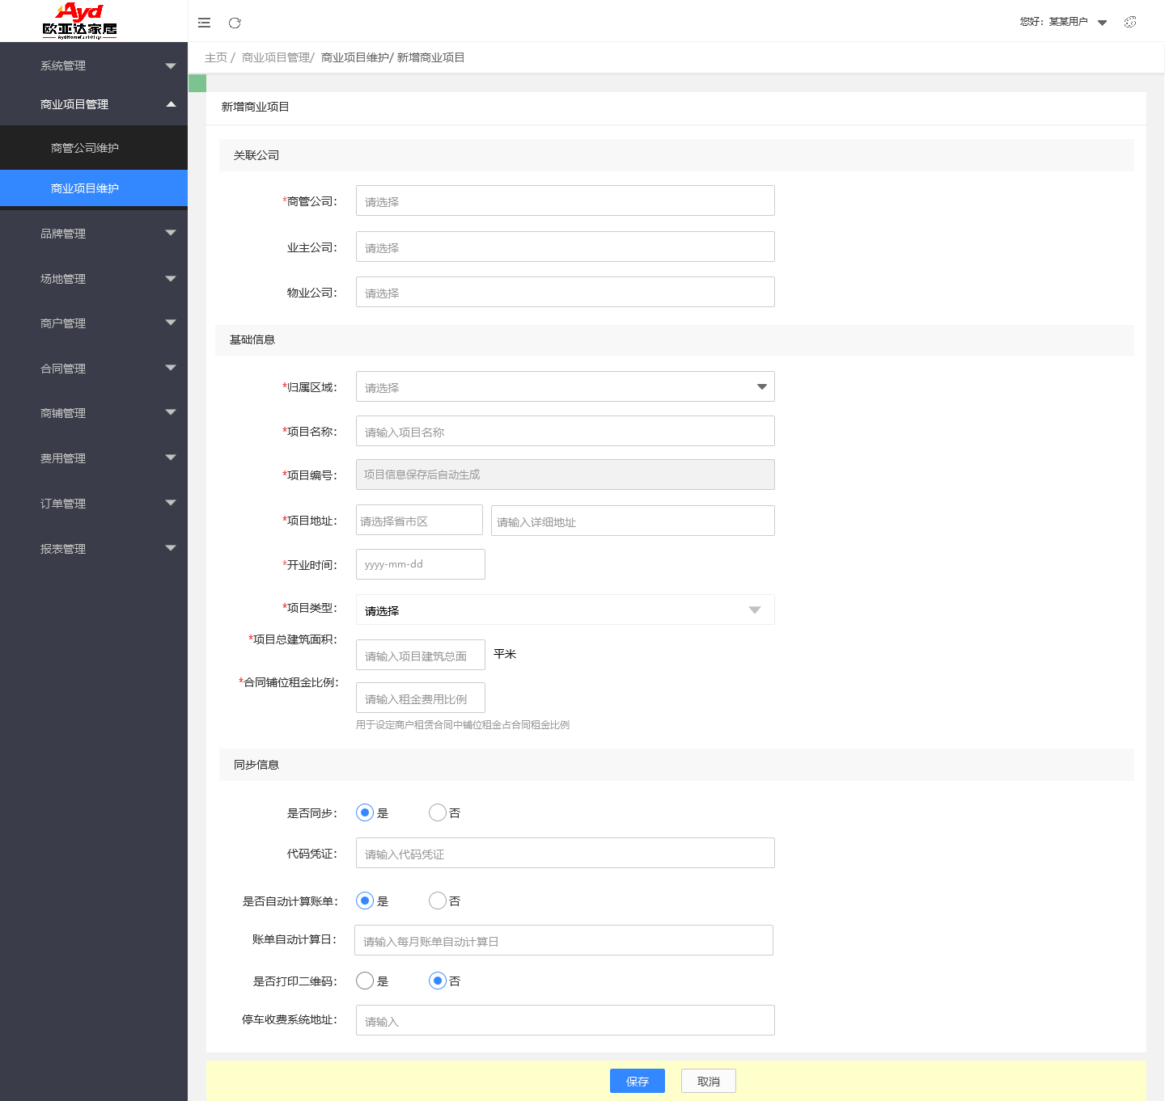

1. 填写表单。各字段填写规则如下：

|  |  |  |  |  |  |  |  |
| --- | --- | --- | --- | --- | --- | --- | --- |
| **序号** | **区域** | **字段名** | **是否必填项** | **字段类型/长度** | **字段提示** | **字段内容说明** | **校验判断** |
| 1 | 关联公司 | 商管公司 | **√** | 文本框，点击后打开弹窗 | 请选择 | 点击后打开"选择商管公司"弹窗，选择某个商管公司后，弹窗关闭，在商管公司文本框中显示商管公司名称。 |  |
| 2 | 业主公司 | **×** | 文本框，点击后打开弹窗 | 点击后打开"选择业主公司"弹窗，选择某个业主公司后，弹窗关闭，在业主公司文本框中显示商管公司名称。 |  |
| 3 | 物业公司 | **×** | 文本框，点击后打开弹窗 | 点击后打开"选择物业公司"弹窗，选择某个物业公司后，弹窗关闭，在物业公司文本框中显示物业公司名称。 |  |
| 4 | 基础信息 | 归属区域 | **√** | 单选下拉框 | 请选择 | 自定义配置类型值，可选值见数据项维护/ 商业项目数据项维护中项区域类型值定义 |  |
| 5 | 项目名称 | **√** | 中英文、数字，50个字符 | 请输入项目名称 | 商管公司选择后，项目名称显示为商管公司名称。可编辑和重新输入 | 校验重复性，若重复提示‘该项目名称已被使用，重新输入’ |
| 6 | 项目编号 | **√** | 自动生成 | 项目信息保存后自动生成 | 项目编号自动生成，可不输入，命名规则为DS+三位数字，如DS001，编号范围为DS001到DS999 |  |
| 7 | 项目地址 | **√** | 详细地址：中英文、数字，50个字符 | 请输入详细地址 | 省市区+详细地址 |  |
| 8 | 开业时间 | **√** | 日期 | 默认填充当日日期 | 不可输入，仅能选择日期。显示格式：yyyy-mm-dd，如2018-05-16 |  |
| 9 | 项目类型 | **√** | 单选下拉框 | 请选择 | 自定义配置类型值，可选值见数据项维护/ 商业项目数据项维护中项目类型值定义 |  |
| 10 | 项目总建筑面积(平米） | **√** | 数字，保留两位小数，12个字符 | 请输入项目建筑总面积 | 项目总建筑面积(平米） |  |
| 11 | 合同铺位租金比例 | **√** | 0-100%百分比数字，显示不保留小数，如50% | 请输入租金费用比例 | 下方显示解释文案：用于设定商户租赁合同中铺位租金占合同租金比例 | 判断设定的值是否大于等于0，小于等于1，若超出，提示“设定的值应大于等于0，小于等于1” |
| 12 | 同步信息 | 是否同步 | **×** | 单选按钮 |  | 是或否，默认选中是。 | 如果选中是，按默认的同步时间（默认为00:00:00） 数据到用友 |
| 13 | 凭证代码 | **×** | 英文、数字，50个字符 |  | 用友账单号 | 如果“是否同步”选中“是”，的时候需要给在此输入用友账单号。如果选中否，该字段为灰色不可用。 |
| 14 | 是否计算账单 | **×** | 单选按钮 |  | 是或否，默认选中是。 | 如果选中是，根据账单自动计算日设定的日，在该日自动生成租金账单。 |
| 15 | 账单自动计算日 | **×** | 数字，2个字符，区间为1-31日 | 请输入每月账单自动计算日 | 设定每月租金账单自动生成日，初始值为1日 | 只能填入1-31日，否则提示“请填入有效日” |
| 16 | 是否打印二维码 | **×** | 单选按钮 |  | 是或否，默认选中否 | 如果选中是，用户购物完可以打印停车小票抵扣二维码。 |
| 17 | 停车收费系统地址 | **×** | 英文、数字，200个字符 |  | 查询停车费地址 | 商业项目停车自主收费系统二维码链接地址，可以扫描进入自助收费系统，在该系中选择二维码抵扣后，可以扫描停车小票上的抵扣二维码来抵扣停车费。 |

1. 点击商管公司文本框，点击后打开"选择商管公司"弹窗，在列表中选择某个类型为运营管理公司的商管公司后，关闭该弹窗，并在文本框中显示被选择的运营管理公司名称，并且将项目名称输入框值修为该商管公司名称。该弹窗含商管公司名称搜索输入框、商管公司列表（列出所有类型的商管公司）。

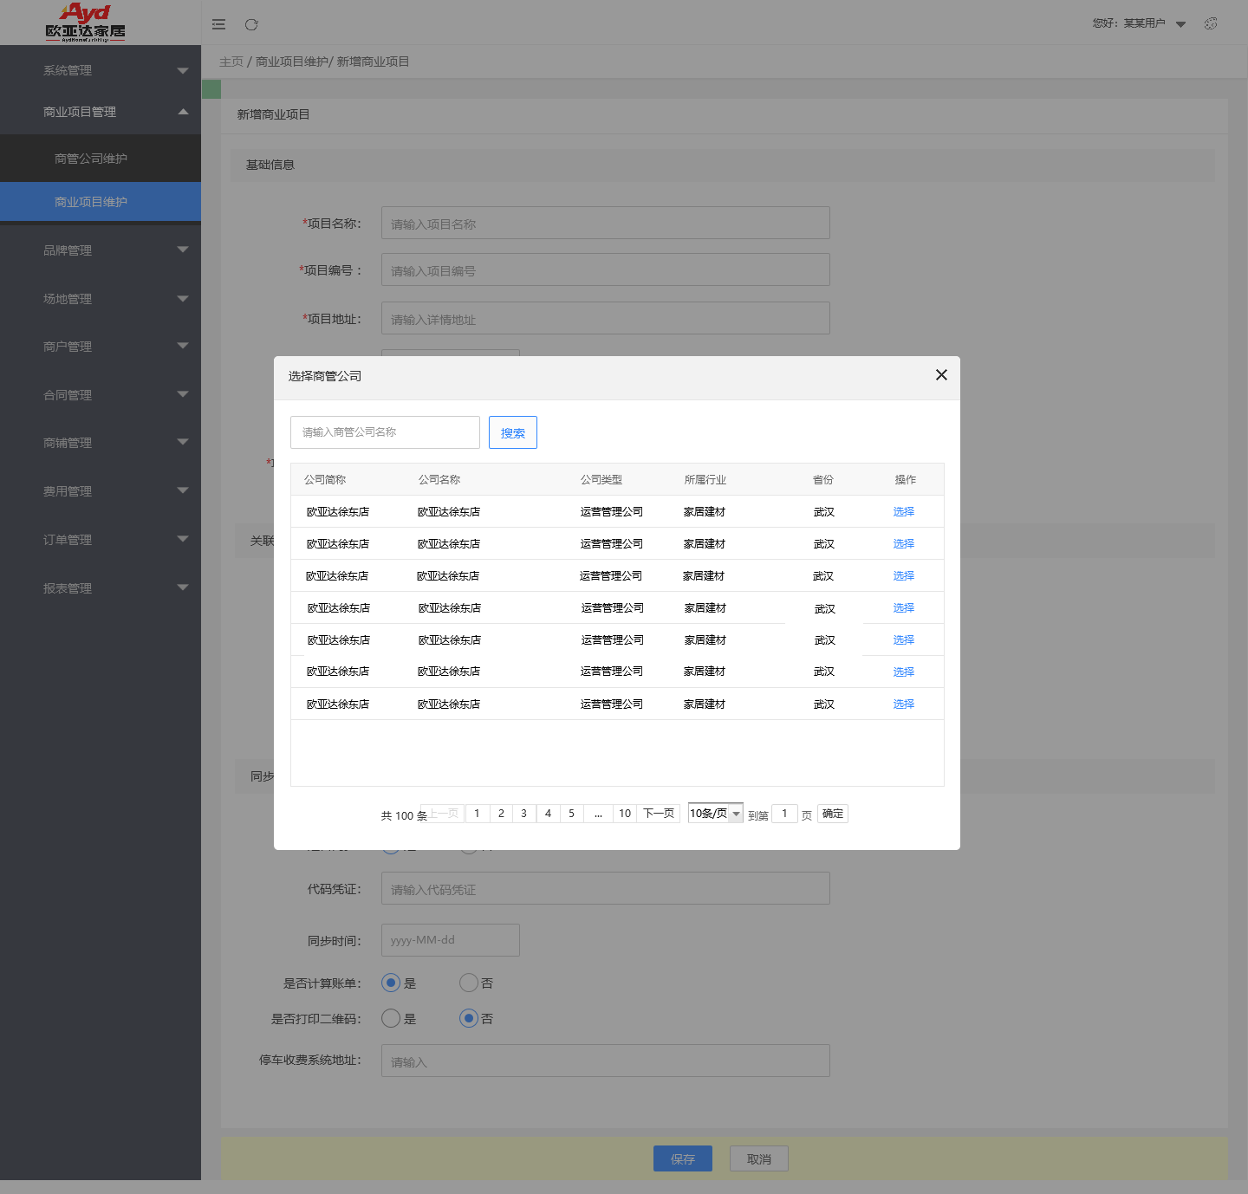

1. 点击业主文本框，点击后打开"选择业主"弹窗，在列表中选择某个类型为业主公司的商管公司后，关闭该弹窗，并在文本框中显示被选择的业主公司名称。
2. 点击物业公司文本框，点击后打开"选择物业公司"弹窗，在列表中选择某个类型为物业公司的商管公司后，关闭该弹窗，并在文本框中显示被选择的物业公司名称。
3. 保存。点击【保存】后进行保存，提示是否保存成功；成功提示“添加成功”，失败则根据上表（各字段填写规则表单）中各字段校验判断规则，按顺序校验各字段，显示校验失败的字段对应的提示信息。

### 楼栋维护

进入路径：点击商业项目维护页面商业项目列表中某条记录右侧楼栋维护操作。

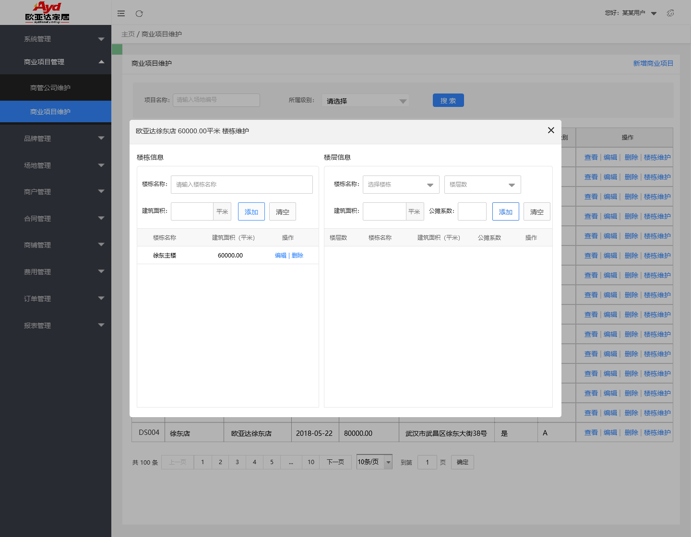

1. 该页面标题为：商业项目名称+空格+项目建筑面积+平米+空格+楼栋维护，如：“欧亚达徐东店 80000.00平米 楼栋维护”。
2. 楼栋信息区域对应功能有：楼栋列表、楼栋创建、楼栋编辑和楼栋删除。
3. 楼栋列表字段有：楼栋名称（中英文数字，50个字符）、建筑面积（数字，保留两位小数，12个字符）、操作（编辑和删除两种操作类型）。
4. 楼栋创建。在楼栋列表上方区域可以创建楼栋，输入楼栋名称（必填）和建筑面积（必填）后，点添加后生产1个新的楼栋记录，在楼栋列表中显示。添加校验判断1：判断楼栋名称是否重复，若重复，添加失败，提示“待添加的楼栋名称已存在”。校验判断2：若待添加的楼栋建筑面积大于该商业项目剩余的建筑面积，则提示“已超出商业项目面积之和，无法添加”。

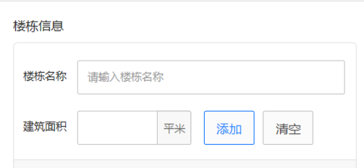

1. 楼栋编辑。点击楼栋列表区某条记录右侧编辑按钮，在列表上方楼栋名称和建筑面积输入框中填入对应数据，点击后可直接修改。

**---**点击修改按钮，保存修改后的信息。判断1：若修改后建筑面积小于该楼栋名下所有楼层面积之和，修改失败，提示“修改后的面积小于名下所有楼层面积之和，无法修改”；判断2：若修改后所有楼栋建筑面积之和大于所属商业项目建筑面积之和，修改失败，提示“修改后的面积与其他楼栋面积相加大于所属商业项目面积，无法修改”。

**---**点击清空，清空对应数据，回复到楼栋创建状态，修改按钮变为添加按钮。

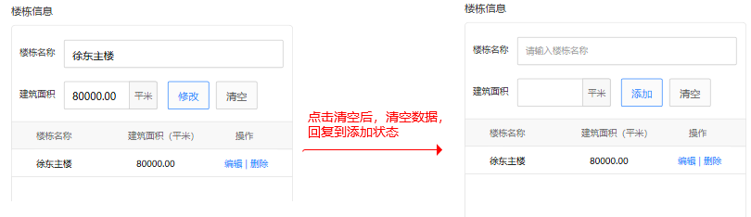

1. 楼栋删除。删除时进行二次确认提示“是否删除该楼栋”。若名下有楼层，则无法删除，提示“该楼栋名下存在楼层，无法删除”信息。

### 楼层维护

进入路径：点击商业项目维护页面商业项目列表中某条记录右侧楼栋维护操作。

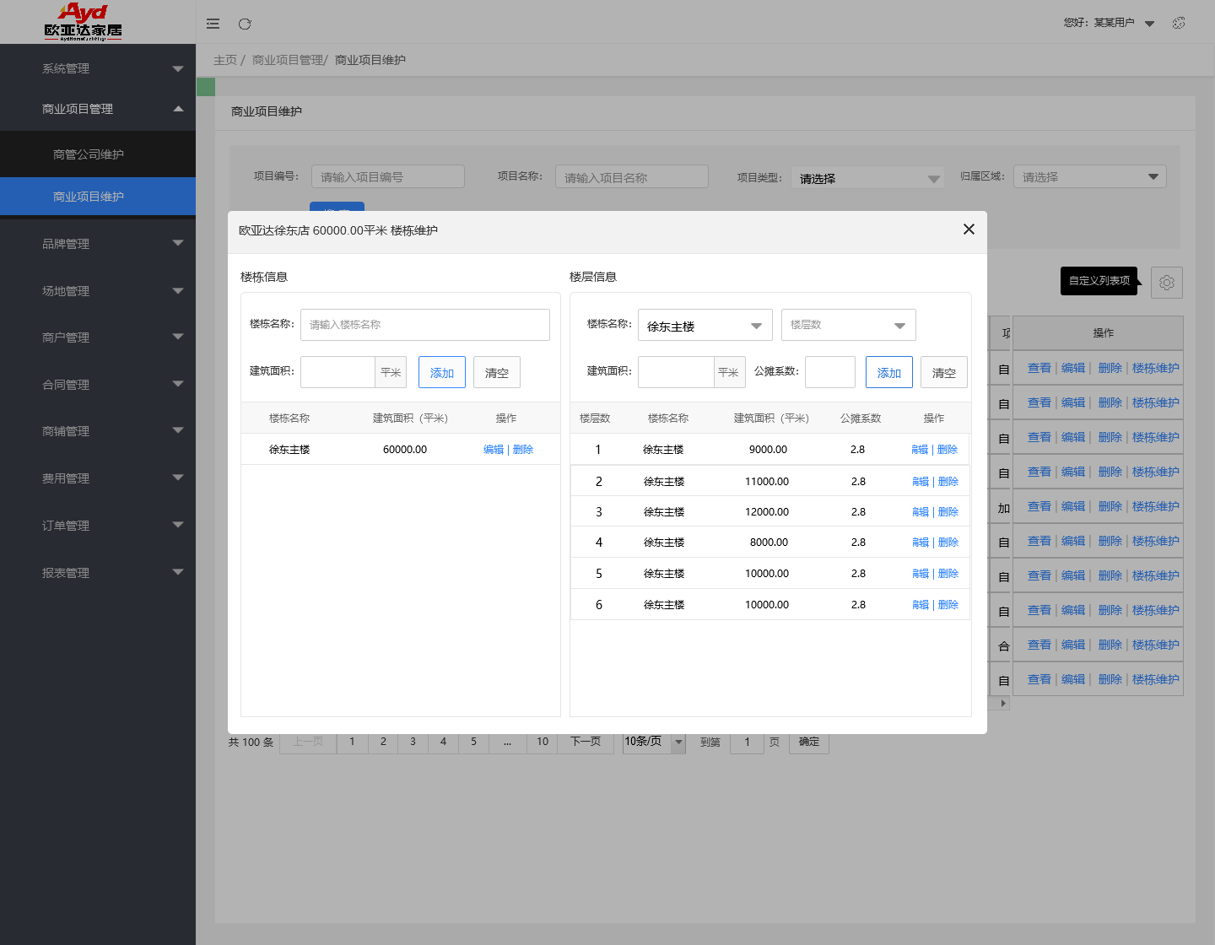

1. 楼层信息区域对应功能有：楼层列表、楼层创建、楼层编辑和楼层删除。1个楼层仅能有1条记录。
2. 楼层列表。楼层列表字段有：楼层数（整数，范围-3~20，共23层）、楼栋名称（中英文数字，50个字符）、建筑面积（数字，保留两位小数，12个字符）、公摊系数（数字，保留2位小数，5个字符）、操作（编辑和删除两种操作类型）。
3. **楼层创建。**在楼层列表上方区域可以创建楼层，选择楼栋名称（下拉框，列出当前所有楼栋，必填）、楼层（下拉框，列出所有楼层，-3~20，共23层，必选）、输入建筑面积（必填）和公摊系数（必填）后，点添加后生产1个新的楼层记录，在楼层列表中显示。1处判断：若待添加的楼层建筑面积大于该楼栋剩余的建筑面积，则提示“已超出楼栋总面积之和，无法添加”。
4. **楼层编辑。**点击楼层列表区某条记录右侧编辑按钮，在列表上方楼栋名称、楼层、建筑面积和公摊系数填入对应数据，可进行对应数据修改。

**---**点击修改按钮，保存修改后的信息。1处判断，若修改后的楼层建筑面积大于该楼栋剩余的建筑面积，则提示“已超出楼栋总面积之和，无法修改”。

**---**点击清空，清空对应数据，回复到楼栋创建状态，修改按钮变为添加按钮。



1. **楼层删除。**删除时进行二次确认提示“是否删除该楼层”，二次确认后判断该楼层下是否有创建的场地，如果有，删除失败，提示“该楼层下有关联场地信息，无法删除”。

### 编辑商业项目

进入路径：点击商业项目维护页面商业项目列表中某条记录右侧编辑操作。字段同新增商业项目页面中字段，除项目编号外，其余字段均可编辑，字段的校验与新增时相同。

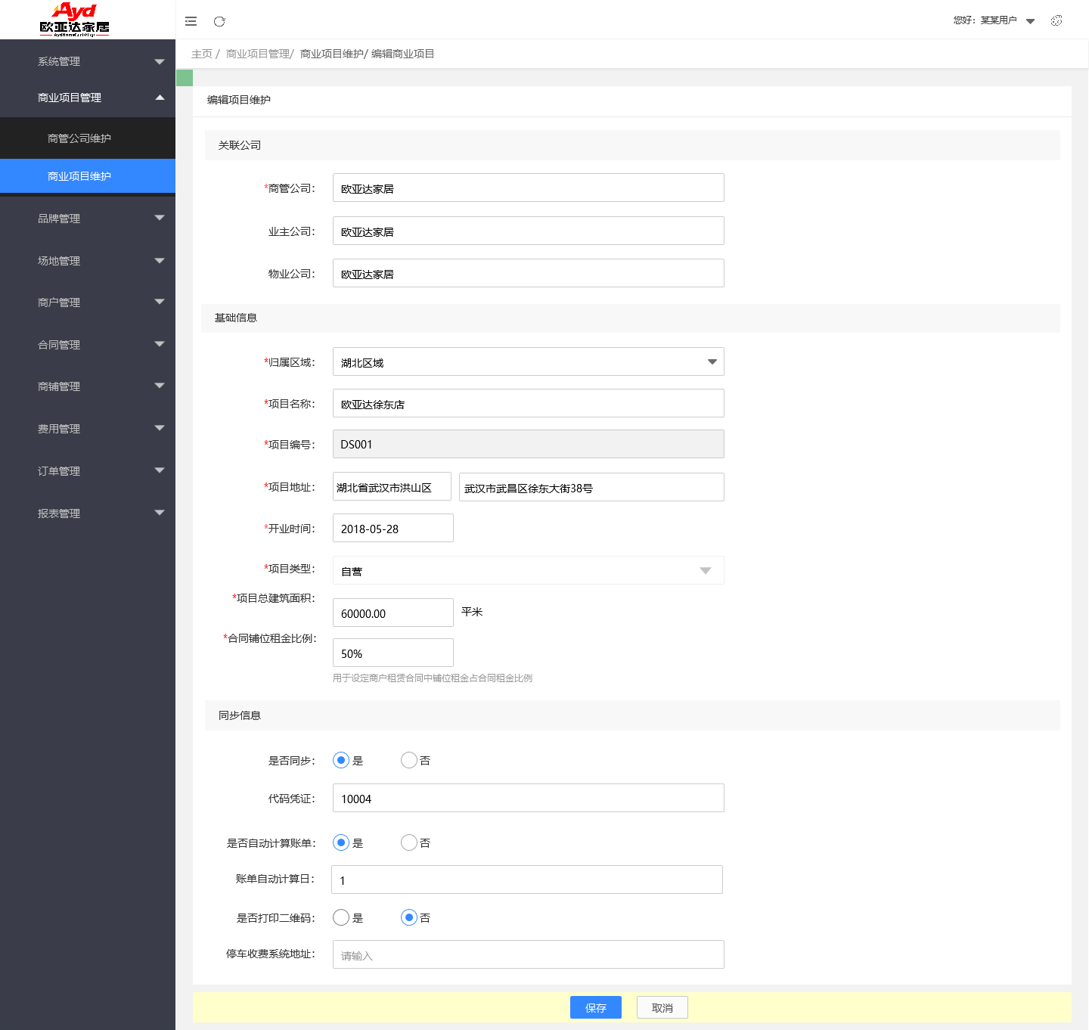

1. 点击保存，进行二次确认提示：“已编辑重要信息，是否确认保存”。点击确认保存，返回值列表，点击取消，返回值编辑页面。



### 查看商业项目

进入路径：点击商业项目维护页面商业项目列表中某条记录右侧查看操作。该页面共含有TAB：商业项目信息（默认进入）和操作记录。

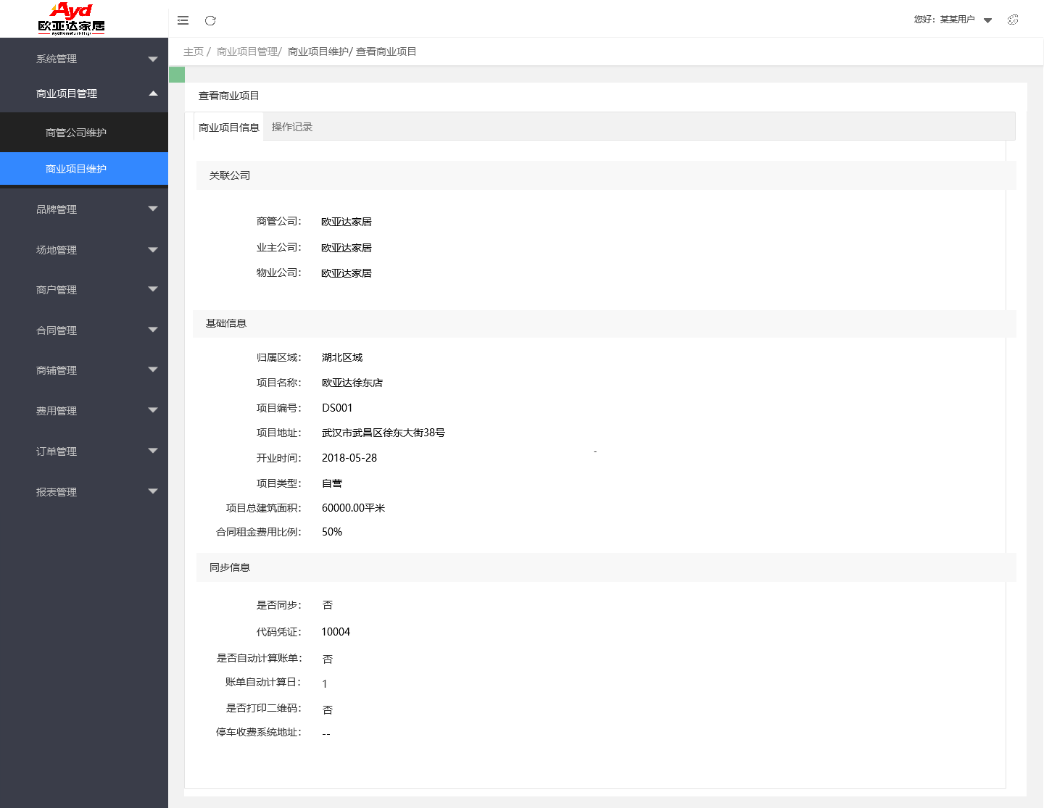

1. 商业项目信息TAB页面中字段同新增商业项目页面，字段和对应读取数据均不可编辑。
2. 操作记录TAB页面中显示该商管公司的操作记录。

* 无操作行为时显示“暂无记录”。
* 可按操作行为进行下拉查询，按系统定义的操作行为【新增、编辑】进行下拉选择，默认显示全部。
* 操作人显示登陆账号进行操作的操作人、归属组织、操作行为、操作时间。
* 操作行为：系统自定义两种操作行为：【新增、编辑】，当鼠标移到编辑字段上时，会显示具体的编辑详情。

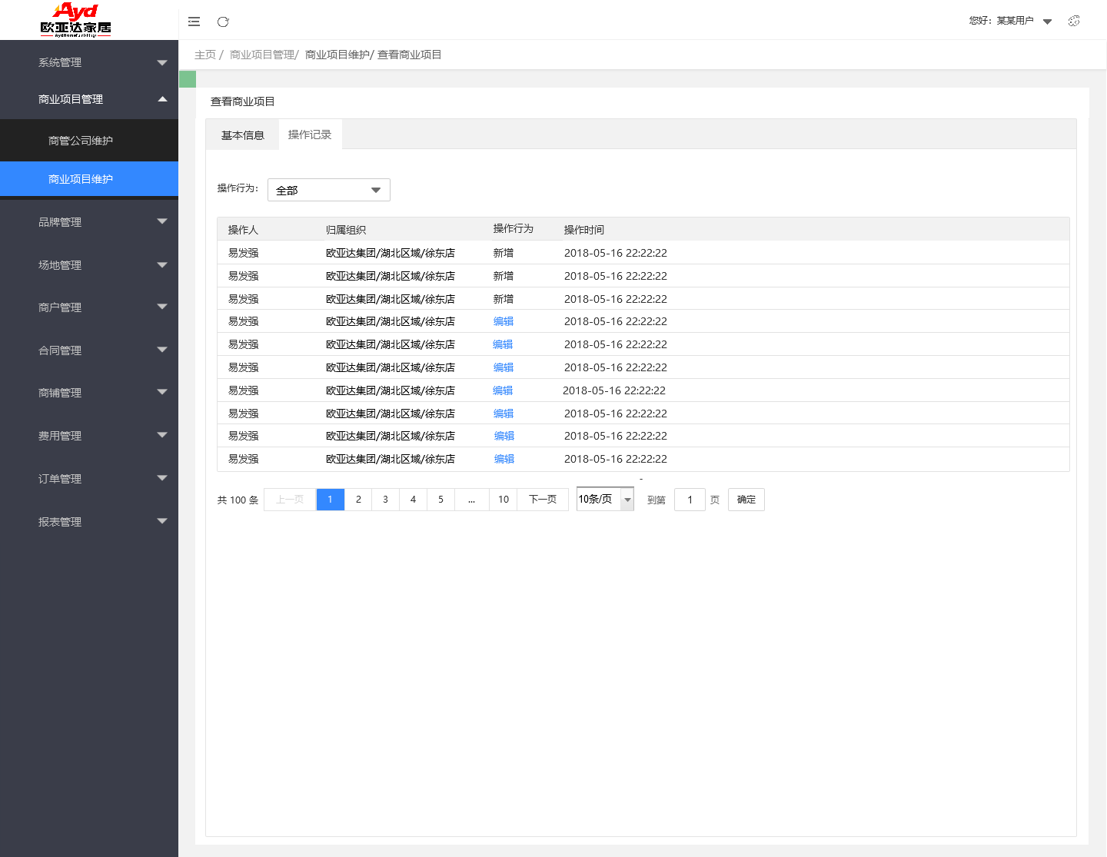

### 商业项目数据项维护

菜单路径：**数据项维护->商业项目数据项维护**。在该页面通过两个TAB页面（项目类型、区域）配置项目和区域类型值。两个TAB页面除TAB页面名外，其余内容和结构一致。

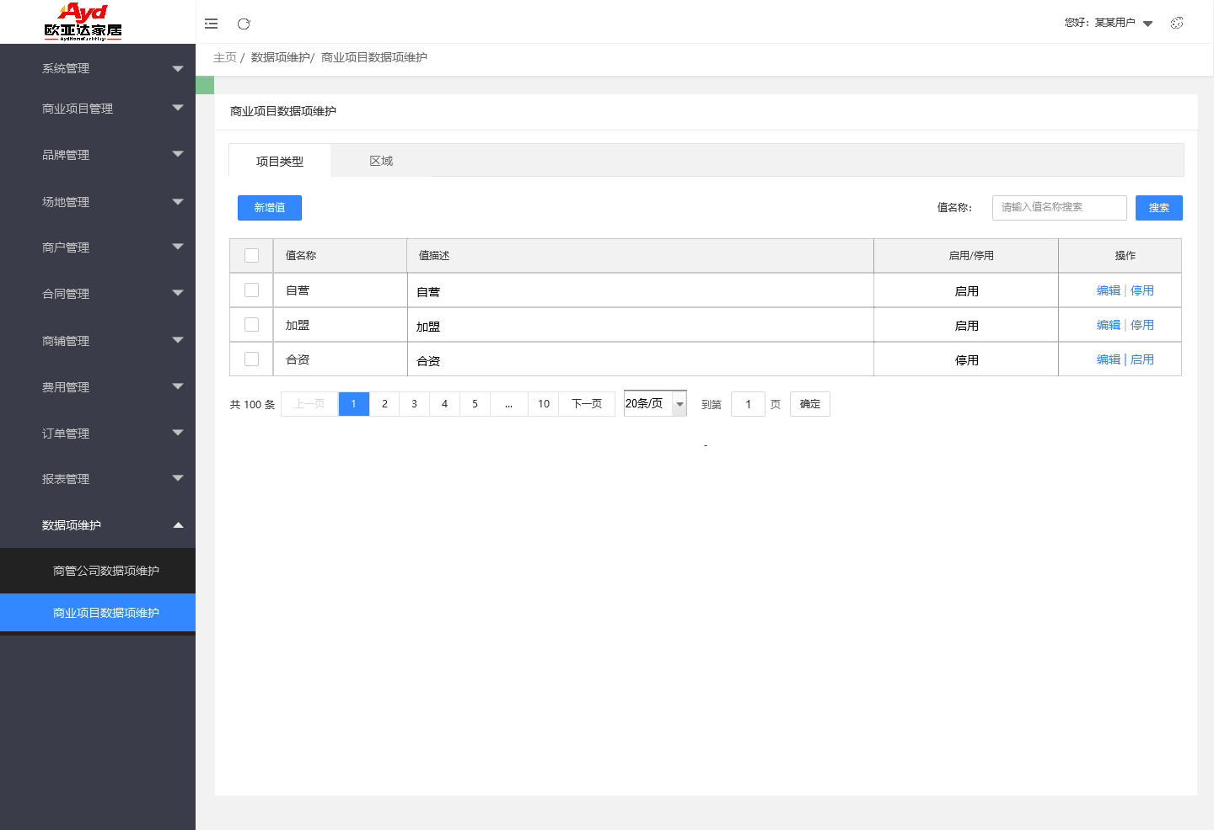

1. TAB页面由新增值按钮、值名称搜索框、值列表组成，主要功能有新增值、编辑值、启用或停用值、显示值列表。
2. 值列表字段有（从左到右）：值名称（中英文数字，50个字符）、值描述（中英文数字，200个字符）、启用和停用（启用或停用）、操作（编辑、启用或停用）。
3. 新增值。点击新增值按钮，打开值新增弹窗，输入值名称（必选，校验重复性）和值描述。点击保存，保存该值，并关闭弹窗，返回值列表，并在列表中显示新增的值。点击取消，直接关闭弹窗。



1. 编辑值。打开值编辑弹窗，字段同值新增弹窗，字段全部可编辑，字段的校验与值新增时相同。类型值名称修改变更后，不需要同步修改历史记录关联的类型值名称。

点击保存，进行二次确认提示：“已编辑重要信息，是否确认保存”。点击确认保存，返回值列表，点击取消，返回值编辑弹窗。



# 组织架构维护

该模块主要用于组织架构维护，主要功能有添加、编辑、查看和删除。

## 功能说明

### 组织架构列表

菜单路径：**系统管理->组织架构维护**。页面左侧为组织架构的树状列表，右侧为选中组织的信息，可编辑。

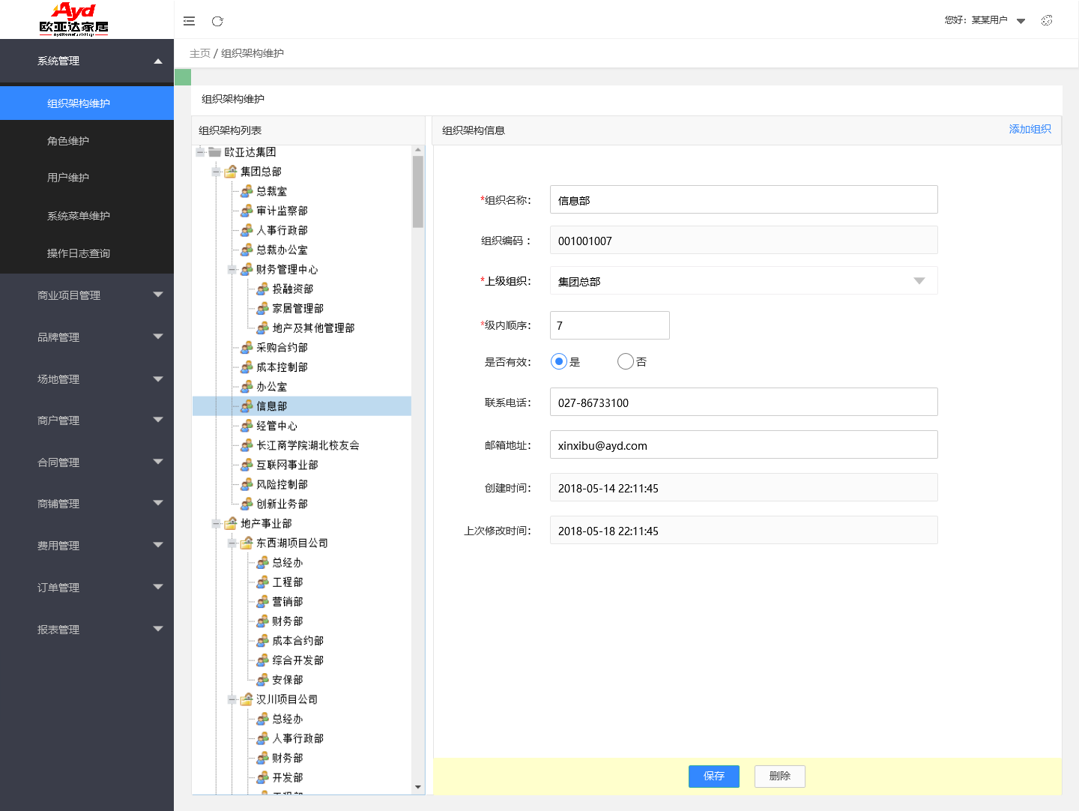

1. 组织架构信息表单字段见下表，除创建时间和上次修改时间外，其它字段定义见添加组织，这两个字段定义如下：

--创建时间：自动生成，该组织创建时间。格式：2018-05-17 00:00:00。

--上次修改时间：自动生成，该组织上次修改时间。格式：2018-05-17 00:00:00。

1. 添加组织。点击添加组织，打开添加组织页面，见添加组织。
2. 编辑。可编辑品类信息表单字段如下：



是否有效修改判别规则：

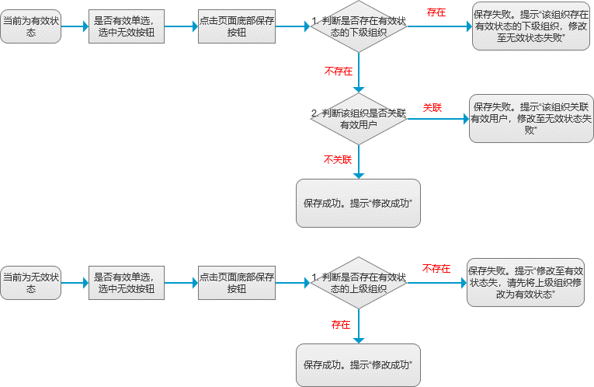

1. 保存。编辑完成后，点击【保存】后对组织信息进行保存，提示是否保存成功；成功提示“修改成功”，失败则根据是否有效修改判别规则中保存失败提示文案进行提示，详见上图。
2. 删除。删除时进行二次确认“确认删除该组织”，二次确认后，判断该组织是否为有效状态，若为有效状态，删除失败，提示“该组织为有效状态，无法删除”，然后再判别该组织是否已关联用户，若已关联用户，删除失败，提示“该组织已关联用户，无法删除”。删除成功后，提示“删除成功”。

### 添加组织

进入路径：在组织架构维护页面中点击添加组织按钮。

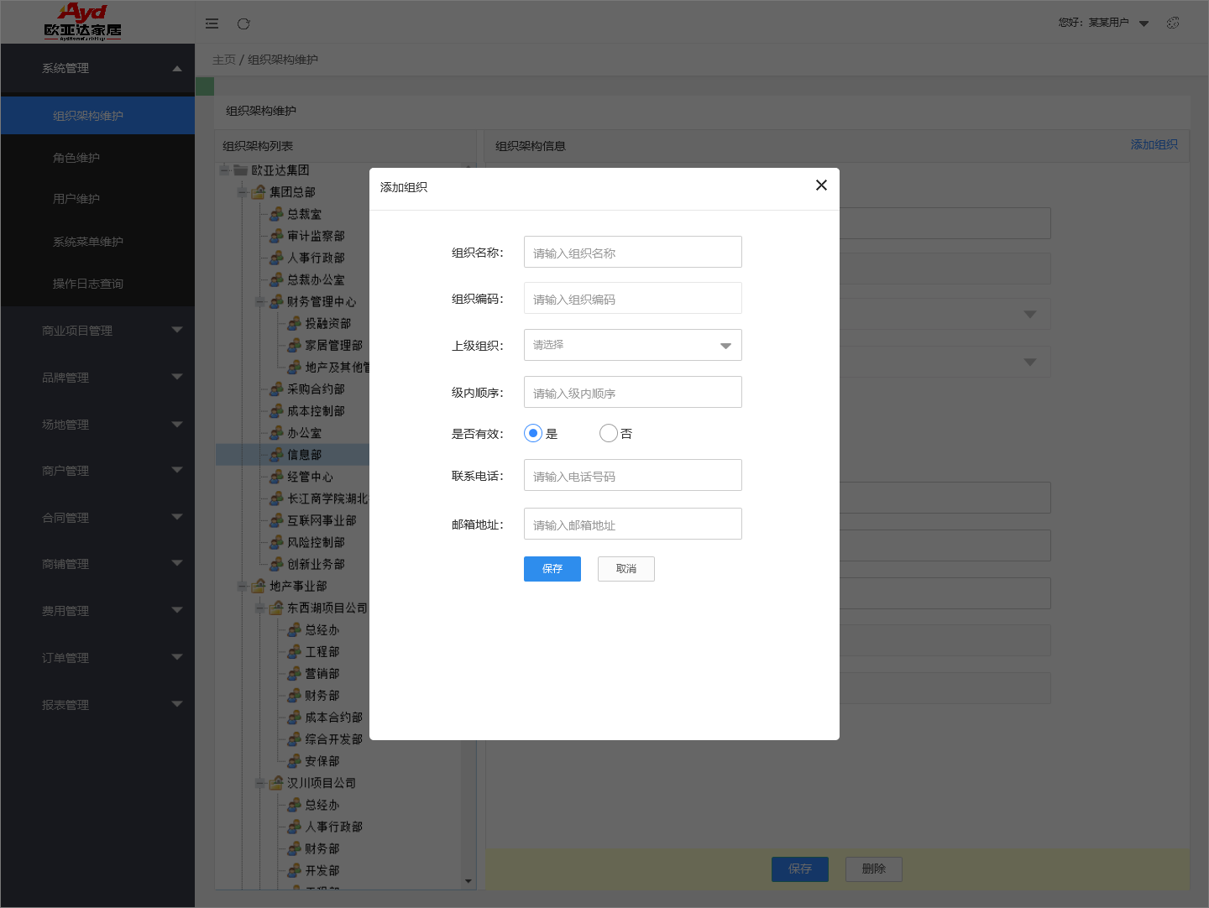

1. 填写表单。各字段填写规则如下：

|  |  |  |  |  |  |  |
| --- | --- | --- | --- | --- | --- | --- |
| **序号** | **字段名** | **是否必填项** | **字段类型/长度** | **字段提示** | **字段内容说明** | **校验判断** |
| 1 | 组织名称 | **√** | 下拉框 | 请选择 | 组织名称 | 校验重复性，若重复提示‘该组织名称已被使用，请重新输入’ |
| 2 | 组织编码 | **√** | 英文、数字，30个字符 | 请输入组织编码 | 组织编码 | 校验重复性，若重复提示‘该组织编码已被使用，请重新输入’ |
| 3 | 上级组织 | **√** | 下拉框 | 请选择 | 下拉框中为组织架构树形列表，选择某个组织后，在文本框中显示组织名称 |  |
| 4 | 级内顺序 | **√** | 数字，3个字符 | 请输入级内顺序 | 当前级内顺序，用于级内排序。组织架构树状列表中显示排序：按照顺序排序（0.1.2.3....）,同序号按照创建倒序排序； |  |
| 5 | 是否有效 | **√** | 单选按钮 |  | 是或否，默认选中是 | 无效的组织只做查询关联使用，不允许再添加新用户 |
| 6 | 联系电话 | **×** | 英文符号、数字，20个字符 | 请输入电话号码 | 联系电话 |  |
| 7 | 邮箱地址 | **×** | 中英文、数字、符号，50个字符 | 请输入邮箱地址 | 邮箱地址 |  |
| 8 | 创建时间 | **×** | 日期时间选择器 |  | 自动生成，该组织创建时间。格式：2018-05-17 00:00:00 |  |
| 9 | 上次修改时间 | **×** | 日期时间选择器 |  | 自动生成，该组织上次修改时间。格式：2018-05-17 00:00:00 |  |

1. 保存。点击【保存】后对组织信息进行保存，提示是否保存成功；成功提示“添加成功”，失败则根据上表（各字段填写规则表单）中各字段校验判断规则，按顺序校验各字段，显示校验失败的字段对应的提示信息。

# 角色维护

该模块主要用于角色维护，主要功能有新增、编辑、查看、删除和复制角色。

## 功能说明

### 角色列表

菜单路径：**系统管理->角色维护**。

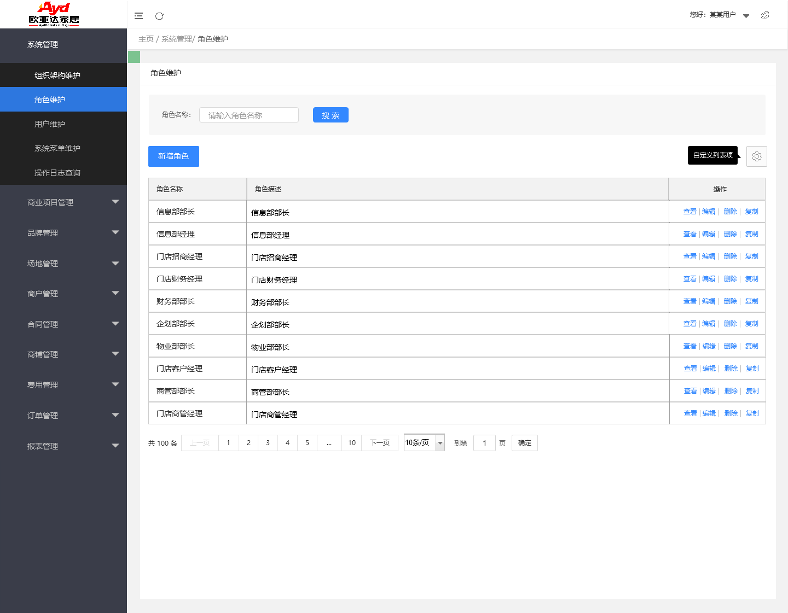

1. 搜索区域字段有：角色名称。
2. 表格列表字段有（从左到右）：角色名称、角色描述和操作类型（查看、编辑、删除、复制）。字段定义见：新增角色。
3. 新增角色。点击新增角色按钮，打开新增角色页面，见新增角色。
4. 编辑角色。点击角色列表中某条记录右侧编辑操作，打开编辑角色页面，见 编辑角色。
5. 查看角色。点击角色列表中某条记录右侧查看操作，打开查看角色页面，见 查看角色。
6. 复制角色。点击角色列表中某条记录右侧复制操作，打开复制角色页面，见 复制角色。
7. 删除角色。点击角色列表中某条记录右侧删除操作，删除时进行二次确认提示“确认删除该角色”，若该角色信息已绑定用户，则无法删除，提示“该角色已绑定用户，无法删除”。删除成功提示“删除成功”。

### 新增角色

进入路径：在角色维护页面中点击**新增角色**按钮。

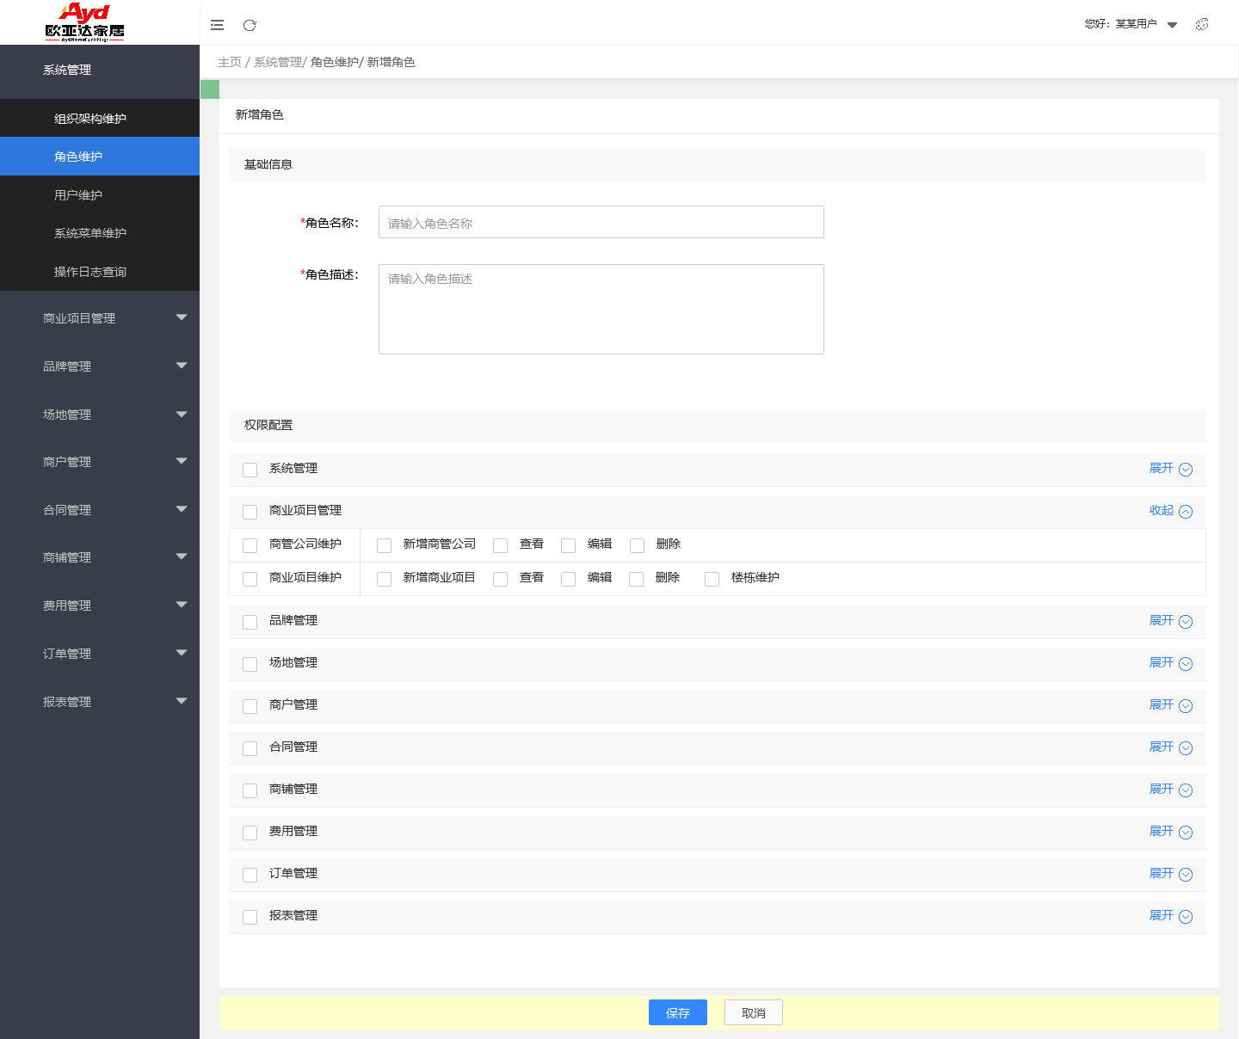

1. 基础信息。需填写字段如下：

|  |  |  |  |  |
| --- | --- | --- | --- | --- |
| **是否必填项** | **字段类型/长度** | **字段提示** | **字段内容说明** | **校验判断** |
| **√** | 中英文、数字，30个字符 | 请输入角色名称 | 角色名称 | 校验重复性，若重复提示‘该角色名称已被使用，请重新输入’ |
| **√** | 中英文、数字，200个字符 | 请输入角色描述 | 角色描述 |  |

1. 权限配置。在此区域配置角色对应的功能权限。一级菜单面板可收起，默认都是收起状态。勾选一级菜单、二级菜单以及对应的操作类型给待新增角色赋功能权限。

--菜单及操作类型勾选逻辑。勾选逻辑见下表。

|  |  |  |  |
| --- | --- | --- | --- |
|  | 一级菜单 | 二级菜单 | 操作类型 |
| 一级菜单勾选中 | 选中 | 名下所有二级菜单被选中 | 名下所有操作类型被选中 |
| 二级菜单勾选中 | 父级一级菜单被选中 | 选中 | 名下所有操作类型被选中 |
| 操作类型勾选中 | 祖父级一级菜单被选中 | 父级二级菜单被选中 | 选中 |
| 一级菜单取消选中 | 取消选中 | 名下所有二级菜单被取消选中 | 名下所有操作类型被取消选中 |
| 二级菜单取消选中 | 如没有其他二级菜单被选中，则父级一级菜单被取消选中 | 取消选中 | 名下所有操作类型被取消选中 |
| 操作类型取消选中 | 如名下没有其他二级菜单被选中，则父级一级菜单被取消选中 | 如名下没有其操作类型被选中，则父级一级菜单被取消选中 | 取消选中 |

--配置角色在系统中权限。

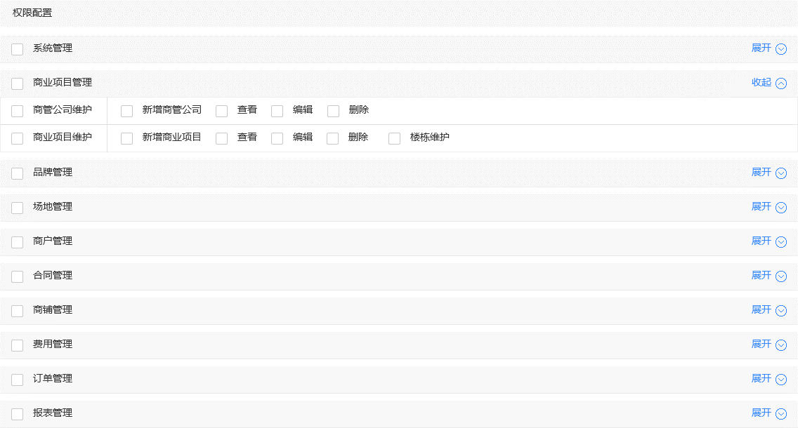

1. 保存。点击【保存】后进行保存，提示是否保存成功；成功提示“添加成功”，失败则根据上表（各字段填写规则表单）中各字段校验判断规则，按顺序校验各字段，显示校验失败的字段对应的提示信息。

### 编辑角色

进入路径：点击角色维护页面角色列表中某条记录右侧编辑操作。所有字段同新增角色页面中字段，均可编辑，字段的校验与新增时相同。

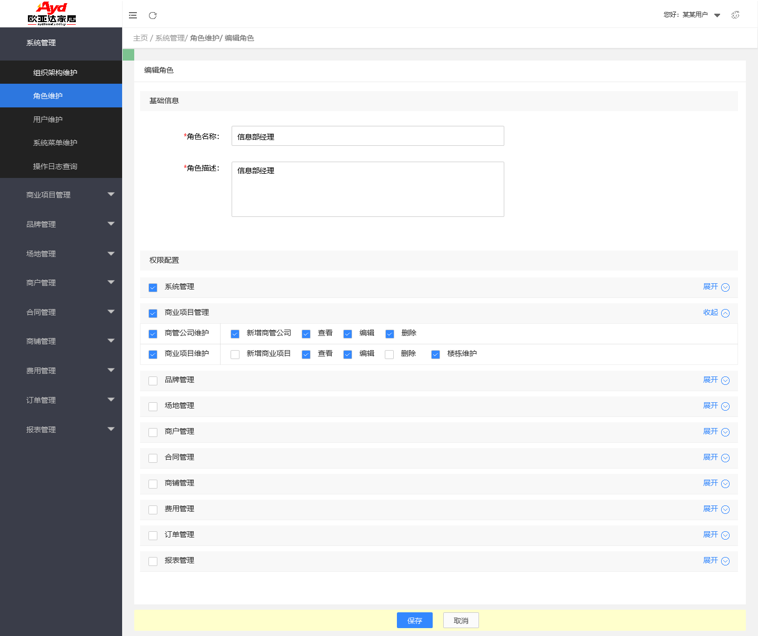

1. 点击保存，进行二次确认提示：“已编辑重要信息，是否确认保存”。点击确认保存，返回值列表，点击取消，返回值编辑页面。



### 查看角色

进入路径：点击角色维护页面角色列表中某条记录右侧查看操作。该页面共含有TAB：角色信息（默认进入）和关联用户。

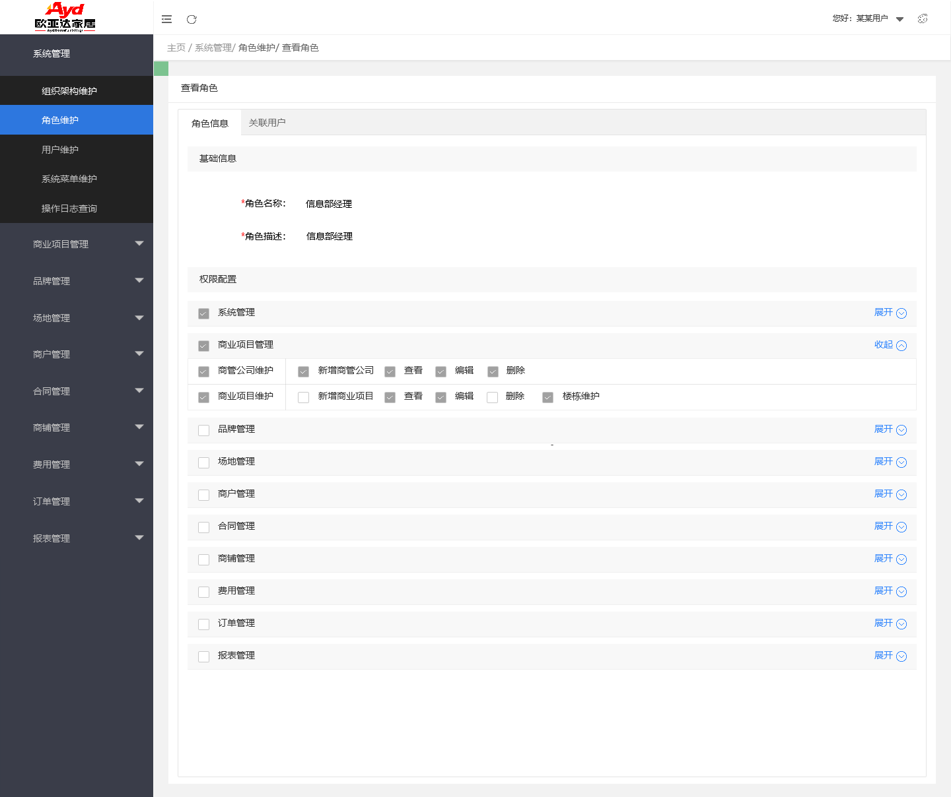

1. 角色信息TAB页面中字段同新增角色页面，字段和对应读取数据均不可编辑。
2. 关联用户TAB页面中显示和该角色关联的用户列表。

* 登录账号搜索框在列表上方，可通过登录账号搜索列表。
* 列表字段（从左到右）有：归属组织、登录账号、员工姓名、手机、状态和性别。在该列表中列出和角色关联的用户。具体定义见新增用户。

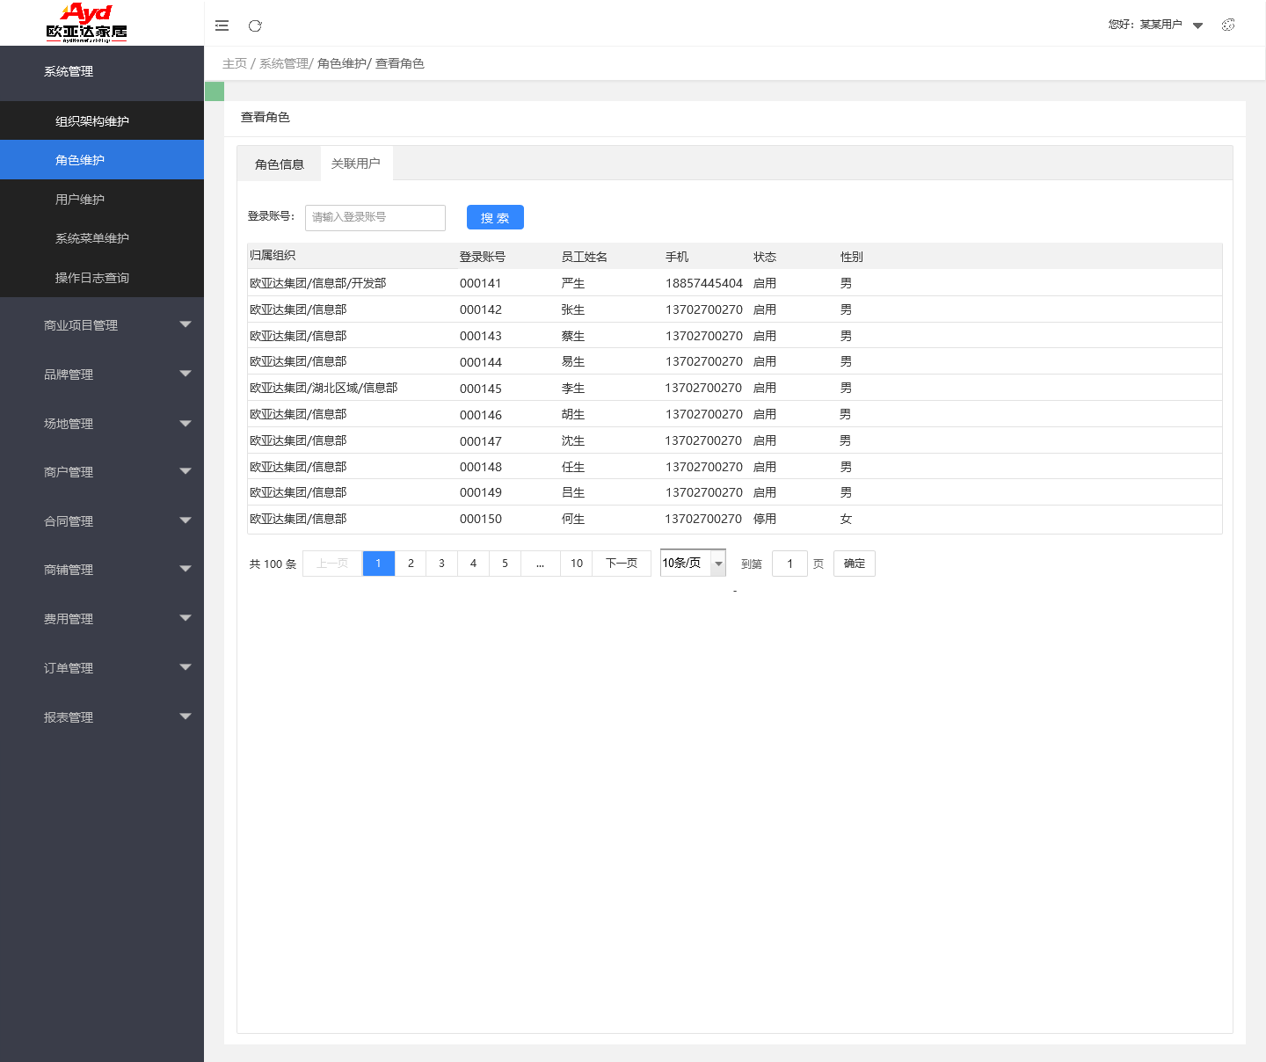

### 复制角色

进入路径：点击角色维护页面角色列表中某条记录右侧复制操作。所有字段同新增角色页面中字段，角色权限同被复制角色权限，对应权限已被选中。

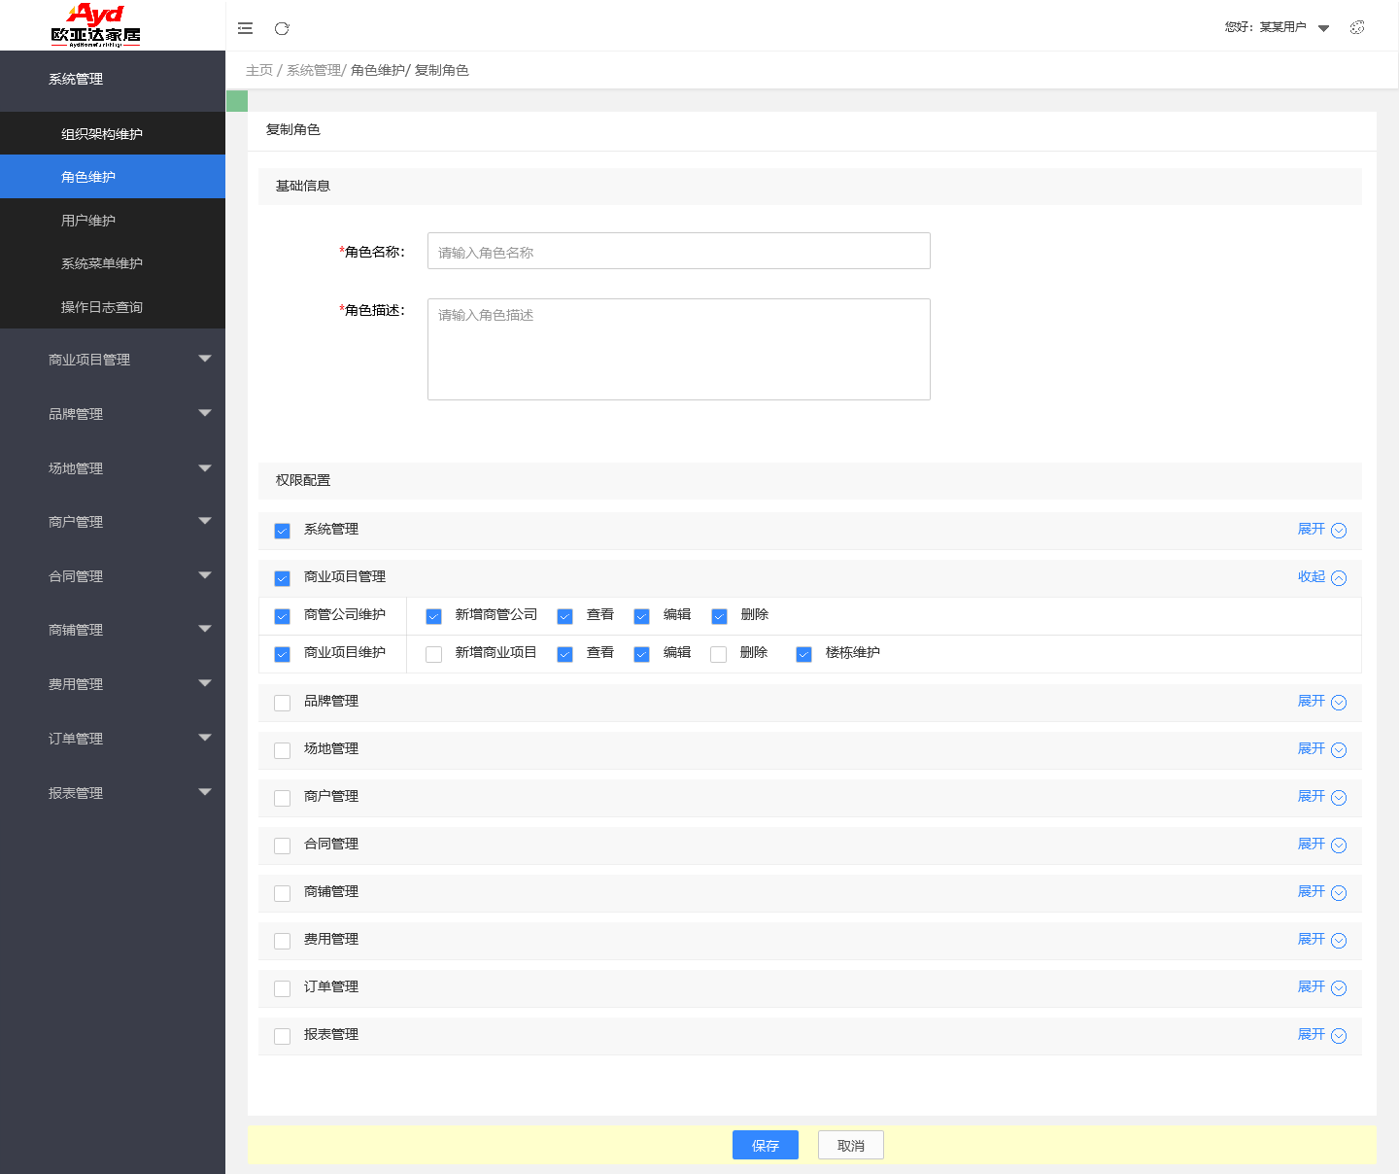

# 用户维护

该模块主要用于用户维护，给用户配置功能和数据权限，主要功能有新增、编辑、查看、删除、启用/停用、重置密码用户。

## 功能说明

### 用户列表

菜单路径：**系统管理->用户维护**。

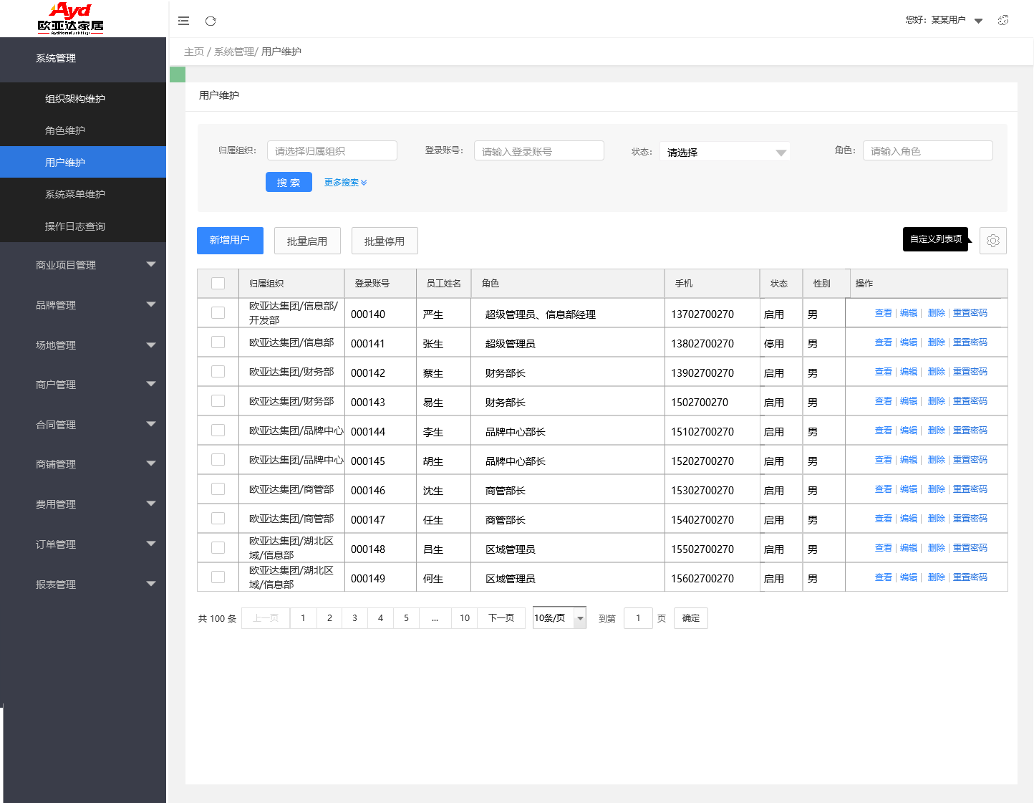

1. 搜索区域可收起展开。

---收起时字段有：归属组织（选中后打开选中归属组织弹窗）、登录账号、状态（下拉框，启用或停用），样式如下：

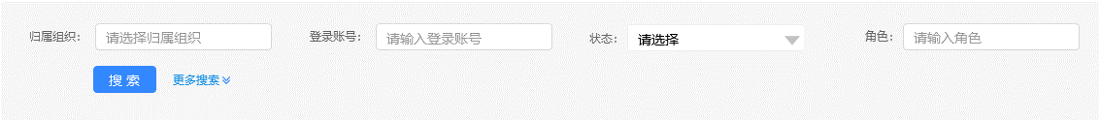

---点击更多搜索展开，展开时字段有：组织（下拉框，下拉框中为组织架构树形列表）、登录账号、状态（下拉框，启用或停用）、角色、手机号码和员工姓名，样式如下：

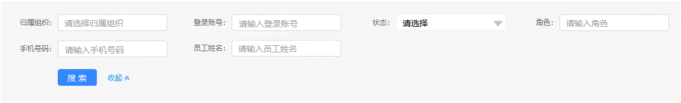

1. 表格列表字段有（从左到右）：多选框、归属组织、登录账号、员工姓名、角色、手机、状态、性别和操作类型（查看、编辑、删除和重置密码）。字段定义见：新增用户。
2. 新增用户。点击新增用户按钮，打开新增用户页面，见新增用户。
3. 查看用户。点击用户列表中某条记录右侧查看操作，打开查看用户页面，见 查看用户。
4. 编辑用户。点击用户列表中某条记录右侧编辑操作，打开编辑用户页面，见 编辑用户。
5. 批量启用/批量停用。对勾选中的用户，点击批量启用（进行二次确认，提示“确定将选中的用户登录账号状态变更为启用”），将用户登录账号状态全部变更为启用，点击批量停用（（进行二次确认，提示“确定将选中的用户登录账号状态变更为停用”），将用户登录账号状态全部变更为停用。停用状态下，用户不允许登录。
6. 删除用户。删除时进行二次确认提示“确认删除该用户”，二次确认后，若用户有关联信息，则无法删除，提示“该用户存在关联信息，无法删除”。删除成功提示“删除成功”。
7. 重置密码。点击重置密码后需二次确认，“是否继续密码重置”，确认后将登录账号密码重置为”888888”。

### 新增用户

进入路径：在用户维护页面中点击**新增用户**按钮。

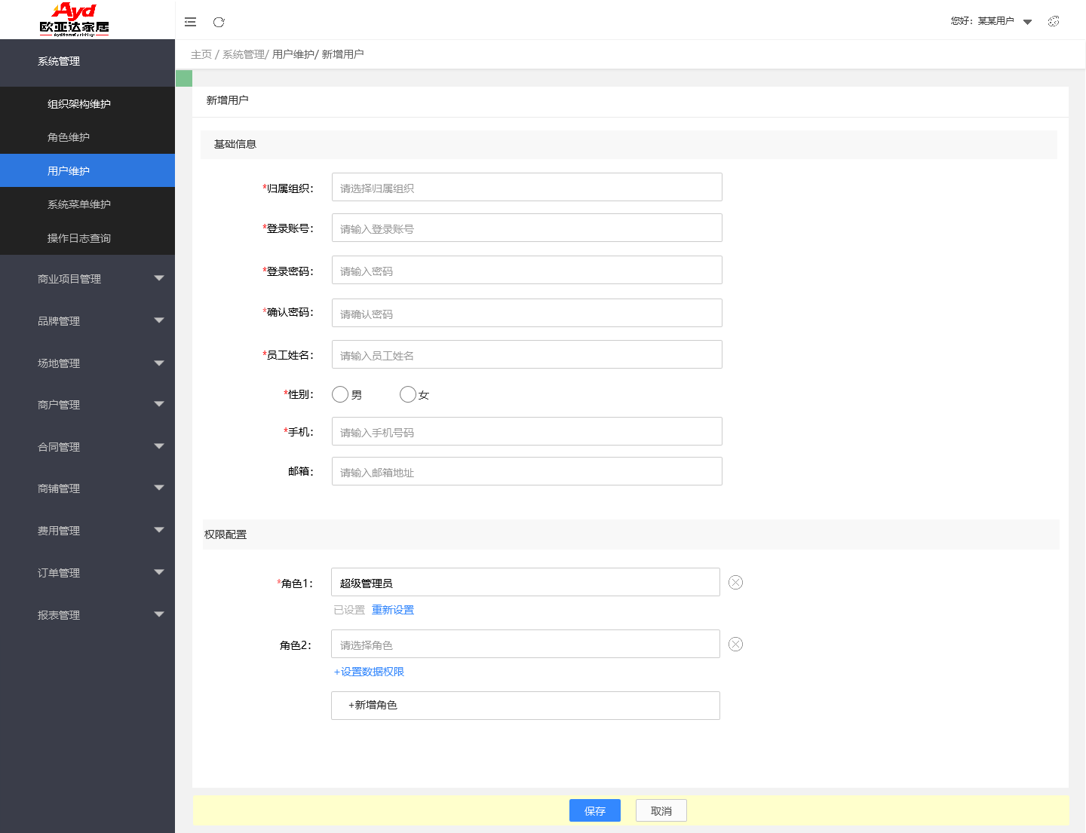

1. 基础信息。需填写字段如下：

|  |  |  |  |  |  |  |
| --- | --- | --- | --- | --- | --- | --- |
| **序号** | **字段名** | **是否必填项** | **字段类型/长度** | **字段提示** | **字段内容说明** | **校验判断** |
| 1 | 归属组织 | **√** | 文本框，点击后打开选择归属组织弹窗 | 请选择归属组织 | 点击后打开"选择归属组织"弹窗，选择某个组织后，弹窗关闭，在归属组织文本框中显示被选中的组织名称。 组织显示格式为多级组织名（组织名用"/“分隔），如：欧亚达集团/信息部/开发部 |  |
| 2 | 登录账号 | **√** | 中英文、数字，30个字符 | 请输入登录账号 | 登录账号 | 校验重复性，若重复则提示"该登录账号已被使用，请重新输入" |
| 3 | 登录密码 | **√** | 英文、符号、数字，20个字符 | 请输入登录密码 | 登录密码 |  |
| 4 | 确认密码 | **√** | 英文、符号、数字，20个字符 | 请确认密码 | 登录密码 | 校验是否和登录密码一致，若不一致则提示“两次输入的密码不一致，请确认" |
| 5 | 员工姓名 | **√** | 中英文，16个字符 | 请输入员工姓名 | 员工姓名 |  |
| 6 | 性别 | **√** | 单选按钮 |  | 男或女，默认均不选中 |  |
| 7 | 手机 | **√** | 11位数字 | 请输入手机号码 | 员工手机号码 |  |
| 8 | 邮箱 | **×** | 中英文、数字，50个字符 | 请输入邮箱地址 | 员工邮箱 |  |

1. 归属组织弹窗。点击归属组织文本框，后打开"选择归属组织"弹窗（组织树中默认值展示二级组织，二级以下组织默认收起），选择某个组织后，点击确定，弹窗关闭，在归属组织文本框中显示被选中的组织名称。组织显示格式为多级组织名（组织名用"/“分隔），如：欧亚达集团/信息部/开发部。

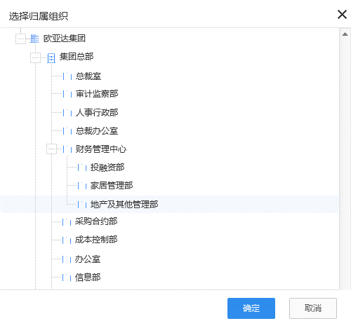

1. 权限配置。在权限配置区域可配置该用户绑定的角色和对应的数据权限，详见权限配置。
2. 保存。点击【保存】后进行保存，提示是否保存成功；成功提示“添加成功”，失败则根据上表（各字段填写规则表单）中各字段校验判断规则，按顺序校验各字段，显示第1个校验失败的字段对应的提示信息。

### 权限配置

进入路径：在新增用户或编辑用户页面中权限配置区域。

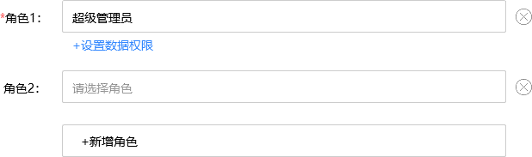

1. 选择角色。点击角色文本框，点击后打开"选择角色"弹窗，在列表中选择某个角色公司后，关闭该弹 窗，并在文本框中显示已选择的角色名称，并且下方出现“+设置数据权限”文本。每个用户账号必须配置至少1个角色，最多可配置20个角色。

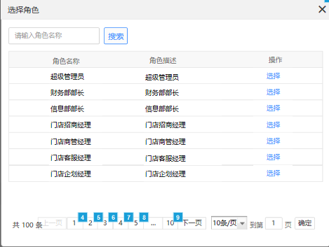

1. 新增和删除角色。点击底部“+新增角色”文本框新增，添加1个新的角色文本框，点击每个角色选文本框右侧删除图标，删除该角色文本框。
2. 设置数据权限。每个角色选择完成后，点击下方出现的“+设置数据权限”文本，点击后，打开设置数据权限弹窗。该弹窗含两个TAB：已选项目和待选项目。
3. 已选项目TAB。在该TAB中显示已选的商业项目，角色可获得访问这些商业项目数据的权限。该TAB内含已选项目列表、搜索区域、删除按钮和提交按钮。

---搜索区域字段有：归属区域（下拉框，默认选择全部区域）、项目名称（按项目名称搜索）。

---已选项目列表字段有（从左到右）：多选框、项目编号、项目名称、商管公司、归属区域、项目类型和开业时间。

---删除。点击删除后，对已选项目列表中被选中的项目进行删除，可多条删除。不弹出二次确认提示弹窗。

---提交。点击提交后，关闭设置数据权限弹窗，回到上级页面。

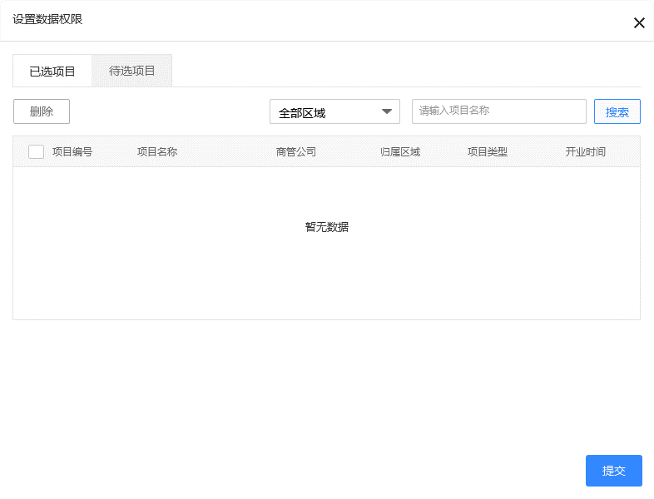

1. 待选项目TAB。在该TAB中显示待选的商业项目（和已选商业项目列表记录不重复）。该TAB内含待选项目列表、搜索区域和选择按钮。

---搜索区域字段有：归属区域（下拉框，默认选择全部区域）、项目名称（按项目名称搜索）。

---待选项目列表字段同已选项目列表。

---选择。将待选项目列表中被选中的项目添加到已选项目TAB列表中。

---提交。点击提交后，关闭设置数据权限弹窗，返回上级页面。

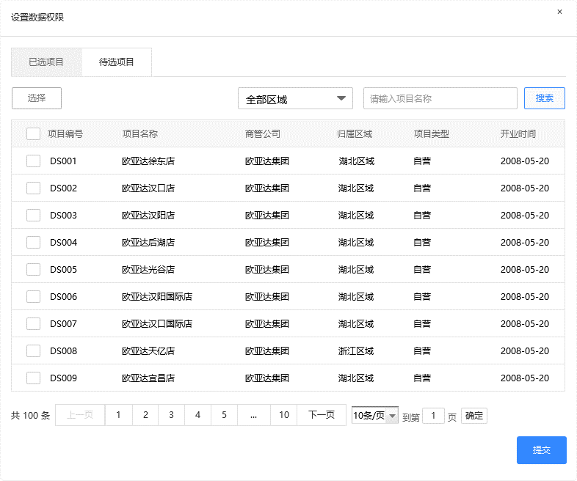

### 查看用户

进入路径：点击用户维护页面用户列表中某条记录右侧查看操作。字段定义同新增用户页面，和对应读取数据均不可编辑。

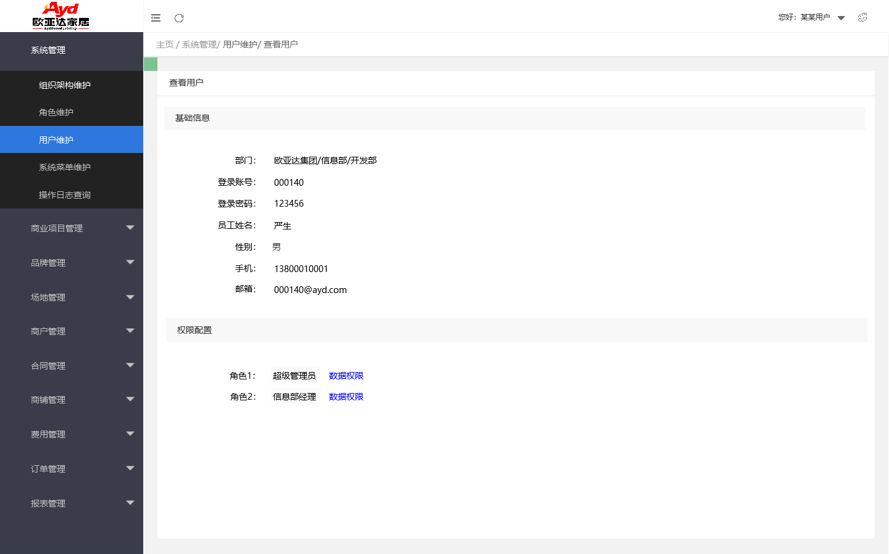

1. 点击每个角色右侧的数据权限，打开数据权限查看数据权限弹窗。该弹窗含项目名称搜索字段和已选项目列表（从左到右的列表字段有：项目编号、项目名称、商管公司、归属区域、项目类型和开业时间）。

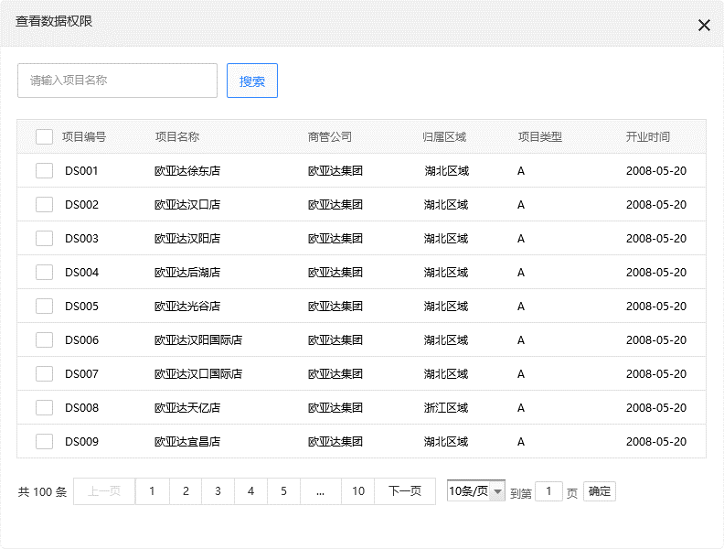

### 编辑用户

进入路径：点击用户维护页面用户列表中某条记录右侧编辑操作。字段定义同新增用户页面，除登录账号和登录密码外（编辑页面中不显示登录密码字段），其余均可编辑，字段的校验与新增时相同。权限配置功能详见权限配置。

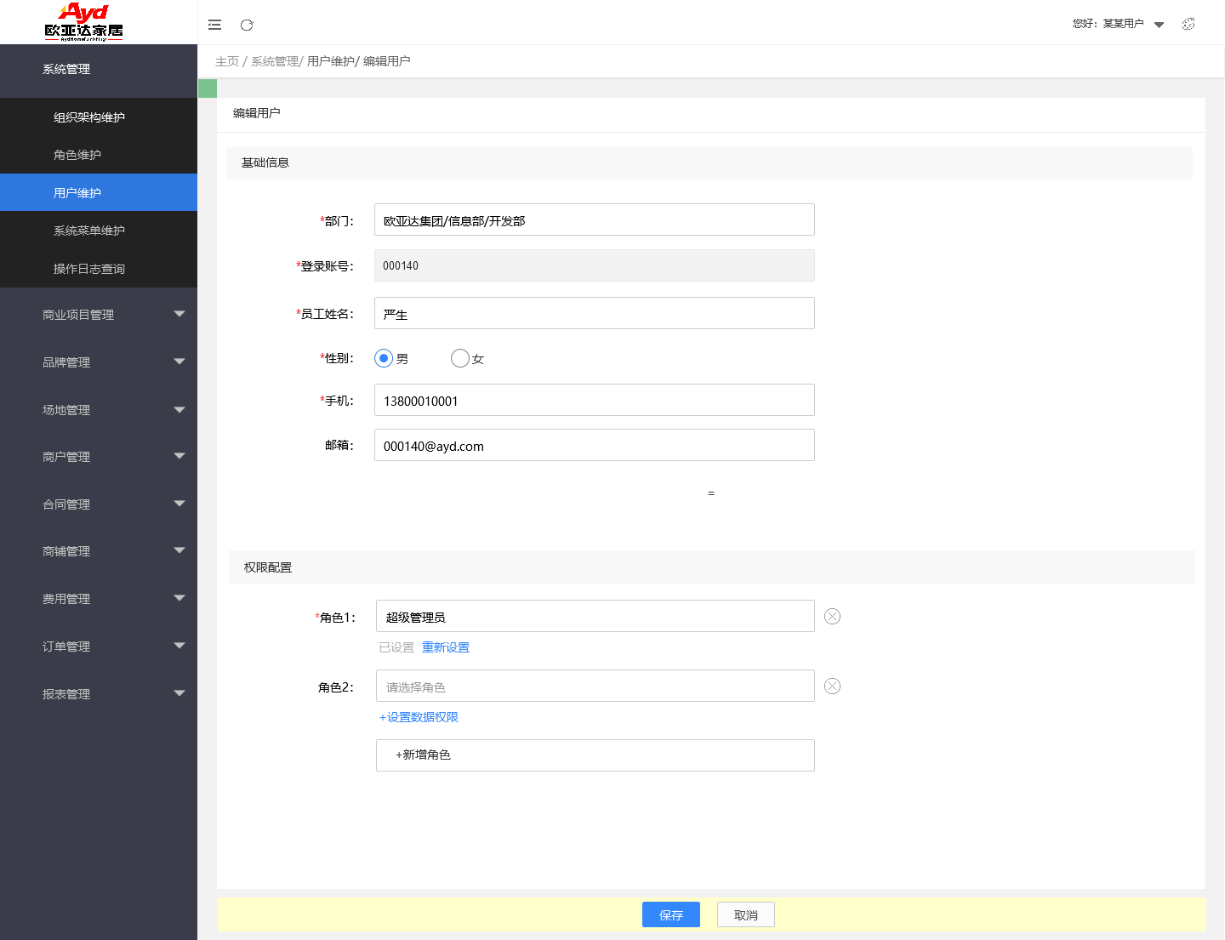

1. 点击保存，进行二次确认提示：“已编辑重要信息，是否确认保存”。点击确认保存，返回值列表，点击取消，返回值编辑弹窗。

